KUALITAS PELAYANAN PETUGAS DI OBJEK WISATA PEMANDIAN LOMBONGO
KABUPATEN BONE BOLANGO

Oleh
SRI ANGGRIANI AHMAD
NIM. S2116045

SKRIPSI
Sebagai Salah Satu Persyaratan untuk Meraih Gelar Sarjana
Di Fakultas Ilmu Sosial dan Ilmu Politik
Universitas Ichsan Gorontalo



PROGRAM SARJANA ILMU PEMERINTAHAN
FAKULTAS ILMU SOSIAL DAN ILMU POLITIK
UNIVERSITAS ICHSAN GORONTALO
TAHUN 2020

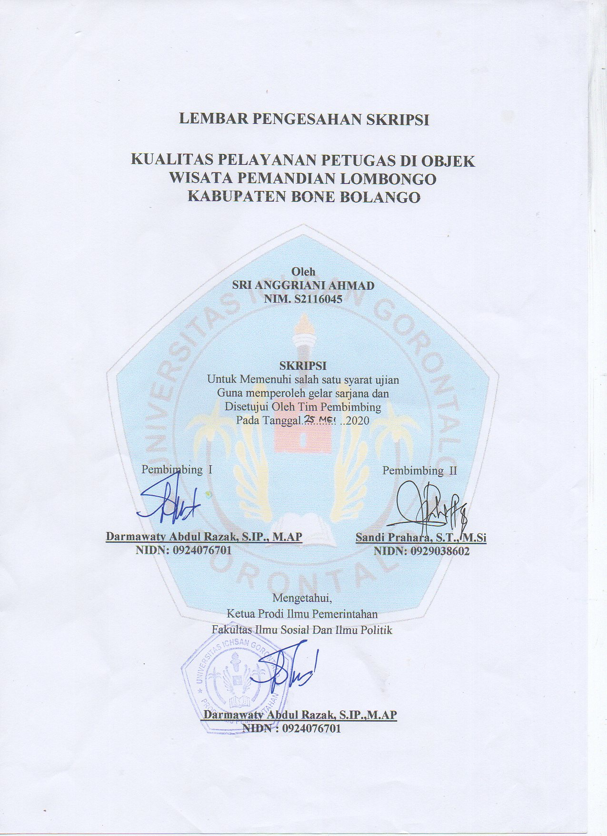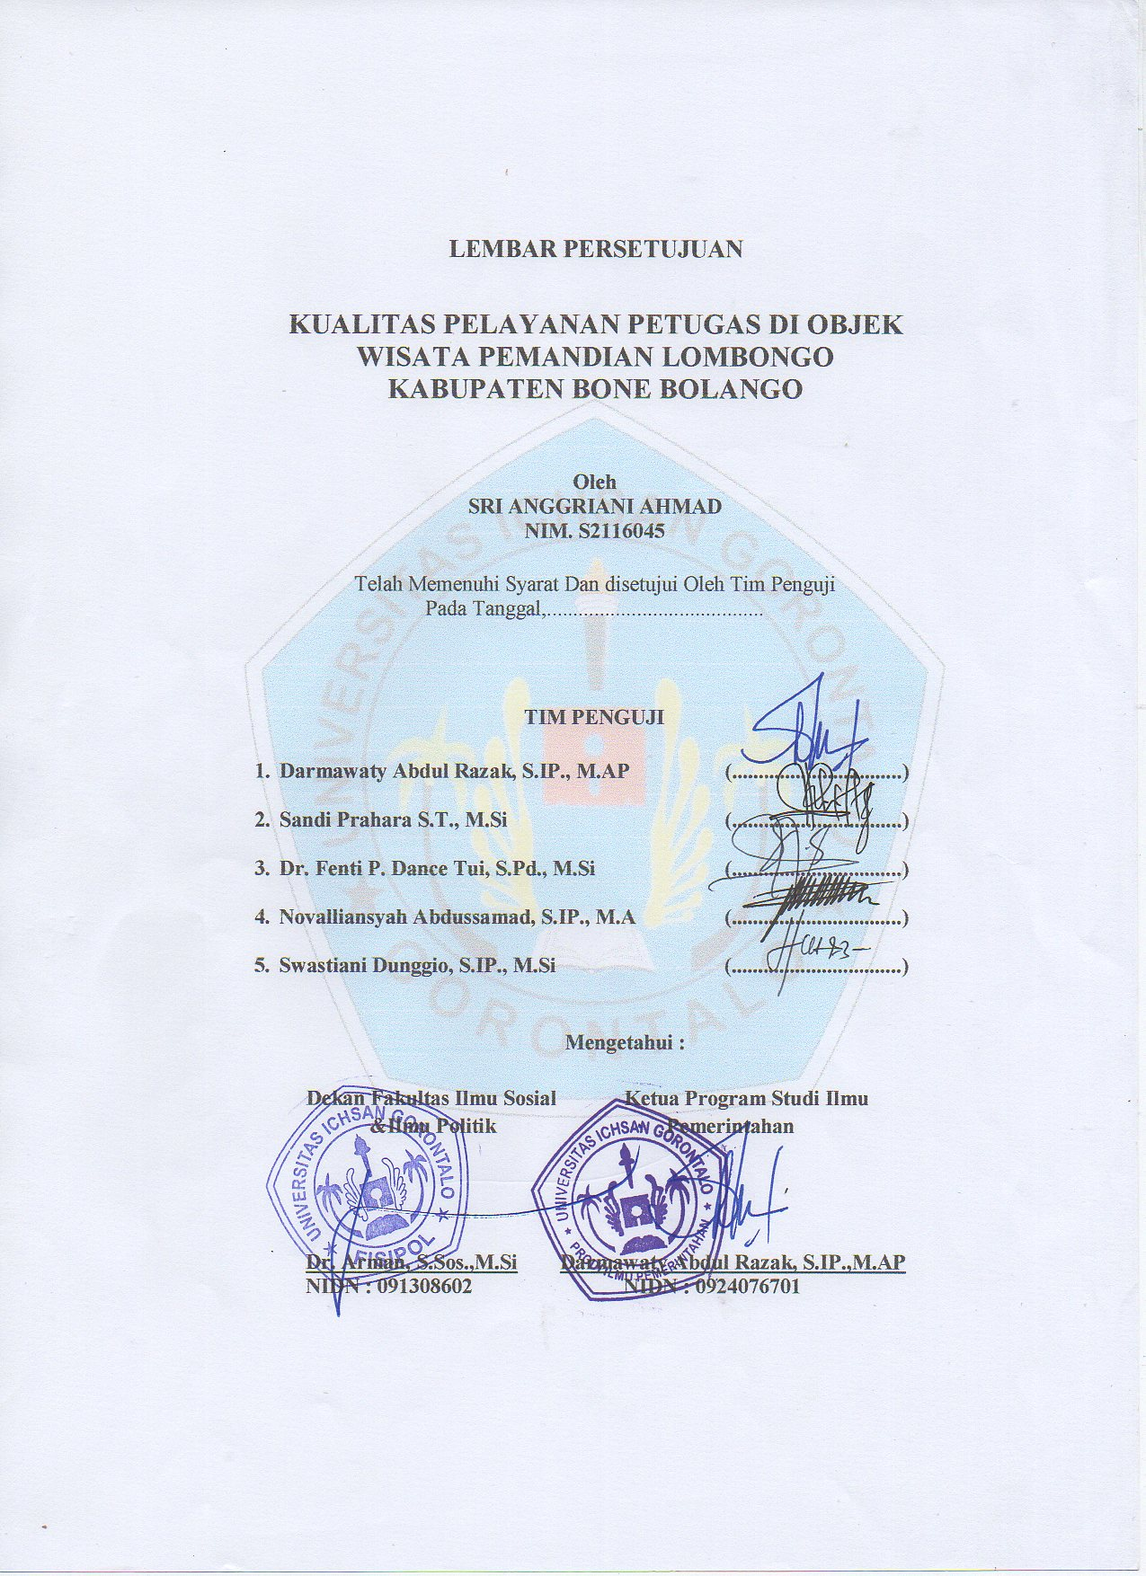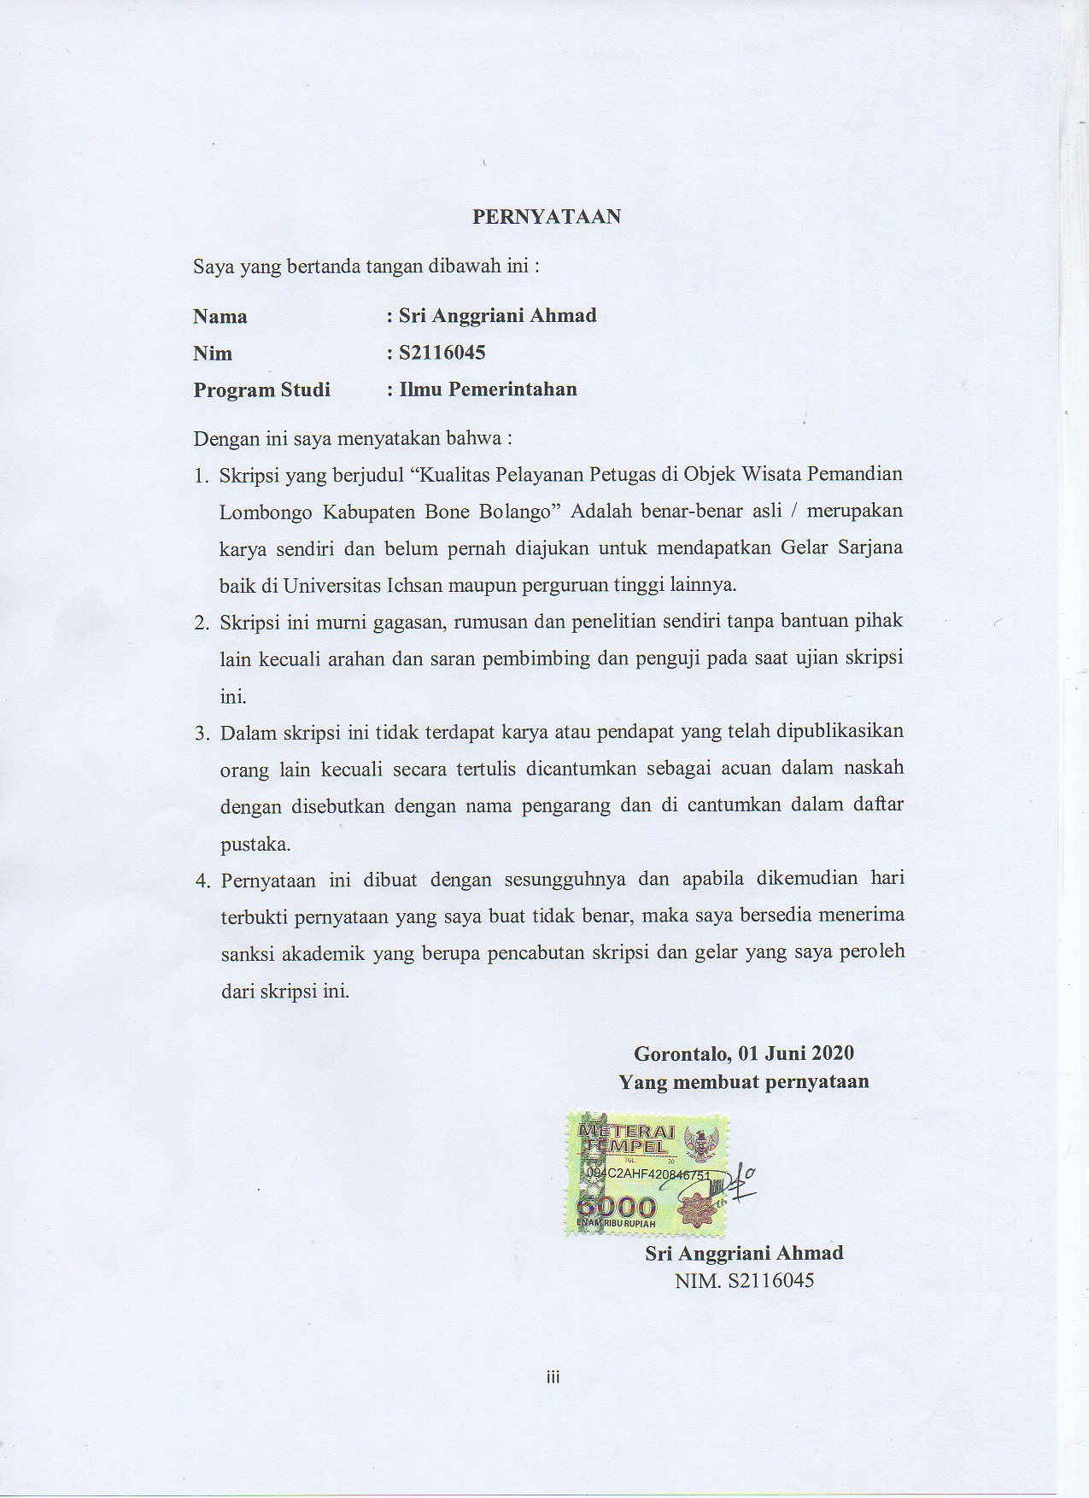KATA PENGANTAR
Bismillahirrahmannirrahi.
Assalamu’alaikum Warahmatullahi Wabarakatuh...
Segala puji penulis panjatkan kepada Tuhan Yang Maha Esa, karena atas izin dan kuasa-Nyalah, penulis dapat menyelesaikan skripsi ini dengan judul “Kualitas Pelayanan Petugas di Objek Wisata Pemandian Lombongo Kabupaten Bone Bolango” sesuai yang direncanakan. Skripsi ini dibuat untuk memenuhi salah satu syarat mengikuti ujian skripsi.
Shalawat dan salam tak pernah terlupakan penulis panjatkan kepada Baginda Nabi Muhammad SAW yang telah membawa kita semua umat manusia dari alam kegelapan hingga menuju cahaya terang dengan landasan iman dan takwa, serta ilmu pengetahuan dan teknologi.
Dalam penulisan skripsi ini, tidak sedikit hambatan dan kendala yang penulis alami, tetapi alhamdulillah berkat pertolongan Allah swt. serta optimisme penulis yang didorong oleh kerja keras yang tak kenal lelah, dan bantuan dari berbagai pihak, maka penulis dapat menyelesaikannya meskipun secara jujur penulis menyadari skripsi ini masih banyak kekurangan. Itulah sebabnya, penulis berharap kritikan yang sifatnya membangun dari semua pihak terhadap kesempurnaan skripsi ini. Penulis menyadari bahwa skripsi ini dapat diselesaikan karena bantuan dan bimbingan dari berbagai pihak. Oleh karena itu penulis menyampaikan perhargaan dan ucapan terima kasih terutama kepada Yth,:
1. Muhamad Ichsan Gaffar, SE., M.Ak Selaku Ketua Yayasan Pengembangan Ilmu Pengetahuan dan Teknologi (YPIPT) Ichsan Gorontalo
2. DR. Abdul Gaffar La Tjokke, M.Si, selaku Rektor Universitas Ichsan Gorontalo.
3. Dr. Arman, S.Sos., M.Si, selaku Dekan Fakultas Ilmu Sosial dan Ilmu Politik, Universitas Ichsan Gorontalo.
4. Darmawaty Abdul Razak, S.IP., M.AP, selaku Ketua Program Studi Ilmu Pemerintahan pada Fakultas Ilmu Sosial dan Ilmu Politik, Universitas Ichsan Gorontalo. Dan sekaligus selaku pembimbing I, yang telah membimbing penulis selama mengajukan skripsi ini.

5. Sandi Prahara, S.T., M.Si, selaku pembimbing II, yang telah membimbing penulis selama mengajukan skripsi ini.
6. Bapak dan Ibu Dosen yang telah mendidik dan membimbing penulis dalam mengerjakan skripsi ini;
7. Ayahanda dan Ibunda tercinta yang sangat besar jasa mereka dalam mengasuh, mendidik, membimbing, membiayai, memberi semangat, memotivasi sekaligus selalu berdo’a dan berharap kepada Allah swt. agar senantiasa anak-anaknya diberikan kesehatan, kekuatan, dan sukses dalam menyelesaikan studi.
8. Saudara-saudaraku tercinta yang selalu memberikan motivasi dan bantuan dengan cara mereka sendiri, serta selalu berdo’a dan berharap kepada Allah swt. untuk kesuksesan studiku.
9. Rekan-rekan mahasiswa seperjuangan di lingkungan Universitas Ichsan Gorontalo yang turut memberikan motivasi bagi penulis menyelesaikan skripsi ini
10. Kepada semua pihak yang tidak sempat penulis sebutkan satu persatu, yang juga turut membantu serta menyumbangkan pemikiran kepada penulis, tak lupa disampaikan ucapan banyak terima kasih.
Akhir kata, semoga hasil penelitian ini dapat bermanfaat bagi kita semua.

Gorontalo, .....................2020
Penulis

SRI ANGGRIANI AHMAD

ABSTRAK

Sri Anggriani Ahmad, S2116045. Kualitas Pelayanan Petugas di Objek Wisata Pemandian Lombongo Kabupaten Bone Bolango. Dibimbing oleh; Pembimbing I Darmawaty Abdul Razak, S.IP., M.AP dan Pembimbing II Sandi Prahara, S.T., M.Si
Penelitian ini bertujuan untuk mengetahui kualitas Pelayanan Petugas di Objek Wisata Pemandian Lombongo Kabupaten Bone Bolango. Adapun jenis penelitian yang dilakukan oleh peneliti adalah jenis penelitian kualitatif dengan prosedur pengumpulan data dengan observasi, wawancara dan dokumentasi.
Hasil penelitian ini menunjukkan bahwa: Kualitas Pelayanan Publik di Objek Wisata Pemandian Lombongo Kabupaten Bone Bolango cukup baik berdasarkan fungsi tangibles (bukti fisik) cukup memuaskan karena sudah dibangunnya kolam renang VIP. Sarana prasarana yang lengkap akan tetapi kurang dibersihkan rumput-rumputnya serta kurang diperhatikan. Reliability memiliki kendala dalam hal jumlah petugas yang ditempatkan di Objek Wisata Pemandian Lombongo. Daya Tanggap (Responsiveness) tidak begitu bagus karena pengunjung harus mencari sendiri tempat pada saat masuk kedalam objek wisata namun petugas selalu mengingatkan akan barang berharga untuk selalu dibawah agar terhindar dari kejahatan. Assurance (Jaminan) yang dilakukan oleh petugas adanya keluhan selalu di respon namun prakteknya kadang lama. Empati (Emphaty) petugas menyapa dengan sopan santun selalu bersikap ramah terhadap pengunjung.

Kata Kunci : Kualitas Pelayanan, Objek Wisata

ABSTRACT

Sri Anggriani Ahmad, S2116045. Officer Service Quality in Lombongo Bathing Objects in Bone Bolango Regency. Guided by; Supervisor I Darmawaty Abdul Razak, S.IP., M.AP and Supervisor II Sandi Prahara, S.T., M.Sc
This study aims to determine the quality of Officer Services at the Lombongo Bathing Objects in Bone Bolango Regency. The type of research conducted by researchers is a type of qualitative research with data collection procedures with observation, interviews and documentation.
The results of this study indicate that: The Quality of Public Services in the Lombongo Bathing Objects in Bone Bolango Regency is quite good based on the tangibles (physical evidence) function is quite satisfactory because a VIP swimming pool has been built. Complete infrastructure but less grasses cleaned and less attention. Reliability has a constraint in terms of the number of officers stationed in the Lombongo Baths. Responsiveness is not so good because visitors have to find their own place when entering into a tourist attraction, but the officer always reminds of valuables to always be below to avoid crime. Assurance (Guarantee) made by officers of complaints is always in response but sometimes the practice is long. Empathy (Emphaty) officers greet with courtesy always being friendly towards visitors.

Keywords: Service Quality, Tourism Objects
viii

MOTO DAN PERSEMBAHAN

“Barang siapa yang menghendaki dunia wajib atasnya dengan ilmu, barang siapa mengehendaki akhirat maka wajib atasnya dengan ilmu dan barang siapa yang menghendaki kedua-duanya maka wajib atasnya dengan ilmu”
(H.R Bukhari)

“Banyak kegagalan dalam hidup ini dikarenakan orang-orang tidak menyadari betapa dekatnya mereka dengan keberhasilan saat mereka menyerah”
(OU)

Kupersembahkan karyaku ini sebagai darma baktiku
Kepada Orangtua tercinta Papa
dan Mama“
Yang telah mencurahkan perhatian dan kasih sayang,
Motivasi, dorongan serta sabar dan berdoa demi kesuksesanku.

Kepada Saudaraku yang selalu mendoakan dan menanti keberhasilan studiku.

Terima Kasih:
”For all my friend’s seperjuangan,terutama Jurusan Ilmu Pemerintahan yang selama ini menemaniku baik suka maupun duka.”

ALMAMATERKU TERCINTA
TEMPATKU MENIMBA ILMU
UNIVERSITAS ICHSAN GORONTALO
2020
ix

DAFTAR ISI

LEMBAR PENGESAHAN SKRIPSI i
LEMBAR PERSETUJUAN ii
PERNYATAAN iii
KATA PENGANTAR iv
ABSTRAK v
ABSTRACT v
MOTO DAN PERSEMBAHAN v
DAFTAR ISI v
BAB I 5
PENDAHULUAN 5
1.1 Latar Belakang Masalah 5
1.2 Identifikasi Masalah 5
1.3 Rumusan Masalah 5
1.4 Tujuan Penelitian 5
1.5 Manfaat Penelitian 5
BAB II KAJIAN TEORI 5
2.1 Landasan Teori 5
2.1.1 Pengertian Kualitas 5
2.1.2 Pengertian Pelayanan 5
2.1.3 Pengertian Kualitas Pelayanan 5
2.1.4 Indikator Kualitas Pelayanan 5
2.1.5 Konsep Pelayanan Publik 5
2.1.6 Pariwisata 5
2.2. Kajian Penelitian yang Relevan 5
2.3 Kerangka Konseptual 5
BAB III 5
OBJEK DAN METODE PENELITIAN 5
3.1. Objek penelitian 5
3.2. Metode penelitian 5
3.2.1 Fokus penelitian 5
3.2.2 Teknik Pengumpulan Data 5
3.2.3 Informan Penelitian 5
3.2.4 Analisis Data 5
3.2.5 Teknik Keabsahan Data 5
BAB IV 5
HASIL PENELITIAN DAN PEMBAHASAN 5
4.1. Hasil Penelitian 5
4.1.1. Gambaran Umum Lokasi Penelitian 5
4.1.2 Kualitas Pelayanan Publik di Objek Wisata Pemandian Lombongo Kabupaten Bone Bolango 5
4.2 Pembahasan 5
BAB V 5
PENUTUP 5
5.1. Kesimpulan 5
5.2. Saran 5
DAFTAR PUSTAKA 5
LAMPIRAN 5

BAB I

PENDAHULUAN

1.1 Latar Belakang Masalah
Pembangunan pariwisata pada hakekatnya merupakan upaya untuk mengembangkan dan memanfaatkan obyek dan daya tarik wisata yang terwujud dalam bentuk kekayaan alam yang indah, keanekaragaman flora dan fauna, kemajemukan tradisi dan seni budaya dan peninggalan sejarah. Hal ini sejalan dengan UU No. 9 Tahun 1990 (Mengenai kepariwisataan dan peraturan Pelaksanaannya) disebutkan bahwa keadaan alam, flora, fauna, peninggalan purbakala, peninggalan sejarah serta seni budaya yang dimiliki bangsa Indonesia merupakan sumber daya dan modal yang besar bagi usaha pengembangan dan peningkatan kepariwisataan.
Undang-undang Otonomi Daerah Nomor 32 Tahun 2004 memberikan kesempatan kepada daerah untuk mengurus rumah tangganya sendiri sesuai dengan penyerahan wewenang dari pemerintah kepada pemerintah daerah.Sistem ini meletakkan pondasi pembangunan dengan memberikan otoritas kepada pemerintah daerah untuk mengembangkan daerah masing-masing.Salah satu yang menjadi unsur pembangunan otonomi daerah adalah sektor pariwisata.Memang masih ada bagian dari pariwisata yang menjadi kewajiban pemerintah pusat untuk pengelolaan, namun pembangunan dari beberapa destinasi wisata sudah menjadi tanggung jawab pemerintah daerah.
Sektor pariwisata merupakan salah satu sektor unggulan dalam politik dan perekonomian Nasional yang perlu dikembangkan dan ditingkatkan.Selain itu pariwisata juga memegang peranan penting dalam penerimaan kas negara pada umumnya dan kas daerah pada khususnya. Untuk itu perlu adanya pengembangan pariwisata baik itu objek wisata maupun faktor pendukung lainnya yang jika ditinjau dari aspek ekonomi akan bermuara pada peningkatan pendapatan masyarakat, perluasan kesempatan kerja, meningkatkan pendapatan pemerintah dan meningkatkan kewirausahaan Nasional. Dalam era globalisasi sekarang ini, bidang pariwisata merupakan salah satu kegiatan yang mempunyai peranan yang sangat strategis dalam menunjang pembangunan perekonomian nasional. Sektor ini dicanangkan selain sebagai salah satu sumber penghasil devisa yang cukup andal, juga merupakan sektor yang mampu menyerap tenaga kerja dan mendorong perkembangan investasi. Untuk mengembangkan sektor ini pemerintah berusaha keras membuat rencana dan berbagai kebijakan yang mendukung kearah kemajuan sektor ini.Salah satu kebijakan tersebut adalah menggali, menginventarisir dan mengembangkan obyek-obyek wisata yang ada sebagai daya tarik utama bagi wisatawan.
Pada waktu yang lalu pemerintah pusat memiliki tugas dan kewenangan untuk pengembangan pariwisata di berbagai daerah, kewenangan tersebut sebagian besar telah dilimpahkan, sehingga seyogyanya daerah otonom dapat mengambil inisiatif pembangunan. Memutuskan apa di mana dan bagaimana pariwisata akan dikembangkan di daerah yang bersangkutan bersama dengan para pihak terkait, dengan memperhatikan kebijakan di tingkat yang lebih tinggi. Sementara fungsi pemerintah pusat dalam hal ini akan lebih kepada pengarahan, pembinaan dan fasilitasi perencanaan atau kerjasama luar negeri dan sebagainya. Daerah tidak perlu menunggu, tetapi dapat mengambil inisiatif dan memutuskan bagi daerahnya masing-masing, apakah pariwisata memang dikehendaki dan diinginkan atau tidak.Dalam hal ini pengembangan pariwisata secara nasional tetap membutuhkan arah dan koordinasi dalam rambu-rambu Negara Kesatuan Republik Indonesia.
Pariwisata di era otonomi daerah adalah wujud cita-cita bangsa Indonesia untuk memajukan kesejahteraan umum dan ikut melaksanakan ketertiban dunia yang berdasarkan kemerdekaan, perdamaian abadi, dan keadilan sosial. Memajukan kesejahteraan umum dalam arti bahwa pariwisata jika dikelola dengan baik, maka akan memberikan kontribusi secara langsung kepada masyarakat disekitar daerah pariwisata, terutama dari sektor perekonomian. Secara tidak langsung pariwisata memberikan kontribusi yang signifikan kepada Pendapatan Asli Daerah suatu daerah, dan juga devisa bagi suatu Negara. Sehingga pelayanan dalam bidang pariwisata menjadi perhatian pemerintah daerah.
Permasalahan utama pelayanan pada dasarnya adalah berkaitan dengan peningkatan kualitas pelayanan itu sendiri.Pelayanan yang berkualitas sangat tergantung pada berbagai aspek, yaitu bagaimana pola penyelenggaraannya (tata laksana), dukungan sumber daya manusia, dan kelembagaan.Kualitas pelayanan merupakan suatu upaya pemenuhan kebutuhaan dan keinginan konsumen serta ketepatan penyampaiannya untuk memberikan kepuasaan kepada pelanggan.Peranannya akan lebih besar dan bersifat menentukan manakala dalam kegiatan-kegiatan dapat menimbulkan persepsi yang positif pada masyarakat kepada instansi tersebut. Dalam kegiatan operasional yang dilakukan, instansi pemerintahan berusaha memberikan kualitas pelayanan yang memuaskan kepada masyarakat.(Harbani, 2013:56)
Berangkat dari paradigma tersebut, maka Pemberian pelayanan kepada masyarakat adalah merupakan perwujudan dari fungsi aparatur negara sebagai abdi masyarakat didalam melaksanakan sebagaimana diungkapkan diatas, ternyata masih banyak pelayanan kepada masyarakat masih rendah.
Pelayanan aparatur pemerintahan yang lamban jika terus menerus dibiarkan maka akan berubah menjadi budaya, hal ini berbahaya terhadap kemajuan sosial, politik, ekonomi dan hukum. Oleh karena itu untuk menanggulangi masalah tersebut perlu dikembangkan dan disebarluaskan sistem manajemen pelayanan prima sebagai syarat pemenuhan kepuasan pelanggan.
Menjawab sejumlah polemik di atas, banyak daerah yang melakukan reformasi pelayanan publik dan mengusung inovasi, sehingga dapat kita lihat ada daerah yang mengusung strategi pelayanan yang tepat. Penerapan kebijakan pemerintah dalam pelayanan perlu di terapkan dengan sungguh-sungguh apalagi dalam era globalisasi dan informasi seperti saat ini, semua kegiatan/usaha yang berorientasi pada pelayanan masyarakat dituntut untuk memberikan servis/pelayanan yang yang ditunjang dengan Sumber Daya Manusia yang profesional, Visi dan Misi yang transparan, serta fasilitas yang memadai. Sehingga diperlukan kebijakan pemerintahyang mampu mengkoordinir kinerja aparaturnya guna tercipta maksimalisasi pelayanan publik.(Harbani, 2013:56)
Berdasarkan observasi awal penulis bahwamasih terdapat pelayanan kepada pengunjung yang tidak maksimal.Tingkat kecepatan dalam melayani pengunjung yang datang berekreasi ke objek wisata pemandian lombongo masih lamban. Kualitas pelayanan petugas memerlukan waktu lama dengan cara manual pada saat pembelian tiket masuk. Sehingga beberapa Wisatawan yang tidak datang kembali tentunya diakibatkan bentuk ketidakpuasan terhadap pelayanan yang dilakukan oleh pengelola. Sehingga ketidakpuasan tersebut berdampak pada kenggenan wisatawan untuk berkunjung kembali ke objek wisata pemandian Lombongo. Perkembangan jumlah wisatawan yang mengunjungi objek wisata Lombongo selang tahun 2009 ~ 2012.
Tabel 4.3.
Jumlah Kunjungan Wisatawan selang Tahum 2016~2019
Tahun Kunjungan | Jumlah Wisatawan
2016 | 1.770
2017 | 3.562
2018 | 3.918
2019 | 3.251

Sumber :
Dinas Pariwisata
Kab. Bone Bolango

Seperti halnya obyek wisata secara umum, kunjungan wisatawan paling banyak terjadi hari Sabtu, Minggu, dan hari-hari libur. Pada saat ini, jumlah pengunjung di akhir pekan, hanya berkisar 300 orang. Kondisi ini sangat berbeda dibandingkajn dengan kondisi sebelum terjadi banjir yang merusak fasilitas di kawasan obyek wisata yang terjadi pada tahun 2007. Pada saat itu, jumlah kunjungan wisata dapat mencapai 1.000 orang. Dengan harapan kualitas pelayanan dapat dilaksanakan dengan yaitu adanya keramahaan, ketanggapan pengelola dalam menangani masalah pengunjung, kecepatan pengelola dalam melayani pengunjung dalam memberikan pelayanan.Maka Berdasarkan hal tersebut maka penulis tertarik untuk melakukan penelitian dengan judul: “Kualitas Pelayanan Petugas di Objek Wisata Pemandian Lombongo Kabupaten Bone Bolango”.

1.2 Identifikasi Masalah
Berdasarkan uraian latar belakang masalah di atas maka dapat diidentifikasi masalah sebagai berikut:
- Masih terdapat pelayanan kepada pengunjung yang tidak maksimal.
- Tingkat kecepatan dalam melayani pengunjung yang datang berekreasi ke objek wisata pemandian lombongo masih lamban,
- Pelayanan pada tiket masuk prosesnya memerlukan waktu lama dengan cara manual.

1.3 Rumusan Masalah
Berdasarkan uraian latar belakang masalah tersebut, maka fokus masalah yang hendak dibahas dalam penelitian ini adalah:
Bagaimana Kualitas Pelayanan Petugas di Objek Wisata Pemandian Lombongo Kabupaten Bone Bolango?

1.4 Tujuan Penelitian
Berdasarkan fokus masalah di atas maka tujuan dari penelitian ini adalah untuk mengetahui kendala petugas dalam memberikan pelayanan yang berkualitas di Objek Wisata Pemandian Lombongo Kabupaten Bone Bolango.

1.5 Manfaat Penelitian
Penelitian ini diharapkan dapat memberi kegunaan sebagai berikut:
1.5.1 Manfaat Teoritis
- Pengembangkan kesadaran pengelola Objek Wisata Pemandian Lombongo dalam pelaksanaan kualitas pelayanan publik.
- Sebagai informasi bagi pelaksanaan penelitian selanjutnya yang terkait dengan penelitian ini serta dapat dipergunakan untuk menambahkan sumber kepustakaan.
1.5.2 Manfaat Praktis
- Bagi Objek Wisata Pemandian Lombongo, hasil penelitian ini diharapkan bermanfaat serta menjadi rujukan bagi peningkatan kualitas pelayanan publik kepada pelanggan dalam hal ini masyarakat selaku wisatawan.
- Bagi petugas terkait. Diharapkan hasil penelitian ini membawa dampak terhadap pelaksanaan pelayanan Wisata Pemandian Lombongo.

BAB II
KAJIAN TEORI

2.1 Landasan Teori

2.1.1 Pengertian Kualitas
Soejono (2007:67) mendefinisikan bahwa kualitas memiliki banyak makna yang berbeda, dan bervariasi dan konvensional sampai yang lebih stratejik bahwa kualitas adalah sesuatu aktivitas atau barang yang ada memenuhi kualifikasi terbaik dan dapat menyenangkan pengguna.. Menurut Wahyuningsih (2002:10), “kualitas sebagai suatu strategi dasar bisnis yang menghasilkan barang dan jasa yang memenuhi kebutuhan dan kepuasan konsumen internal dan eksternal, secara eksplisit dan implicit
Menurut Gaspersz Vincent (2005:67)kualitas mempunyai beragam interpretasi, tidak dapat didefinisikan secara tunggal, dan sangat tergantung pada konteksnya. Beberapa definisi kualitas berdasarkan konteksnya perlu dibedakan atas dasar: organisasi, kejadian, produk, pelayanan, proses, orang, hasil, kegiatan, dan komunikasi.
Sehingga disimpulkan bahwa kualitas terletak pada sudut pandang dalam memahami sebuah kegiatan atau barang dan jasa, sehingga yang menentukan berkualitas tidaknya sebuah barang atau jasa tertentu, ditentukan oleh pemakai.

2.1.2 Pengertian Pelayanan
Menurut Kotler (2002:83), definisi pelayanan adalah setiap tindakan atau kegiatan yang dapat ditawarkan oleh suatu pihak kepada pihak lain, yang pada dasarnya tidak berwujud dan tidak mengakibatkan kepemilikan apapun.
Mengutip pendapat Sutopo dan Suryanto (2003:8), bahwa pengertian pelayanan adalah usaha melayani kebutuhan orang lain. Selanjutnya dapat dikolaborasikan dengan pendapat yang dikemukakan oleh Morman (dalam Sutopo dan Suryanto, 2003:8), pelayanan pada dasarnya adalah kegiatan yang ditawarkan oleh organisasi atau perorangan kepada konsumen (costumer/ yang dilayani), yang bersifat tidak berwujud dan tidak dapat dimiliki. Menurut Morman karakteristik tentang pelayanan, sebagai berikut :
- Pelayanan bersifat tidak dapat diraba, pelayanan sangat berlawanan sifatnya dengan barang jadi.
- Pelayanan itu kenyataannya terdiri dari tindakan nyata dan merupakan pengaruh yang sifatnya adalah tindakan sosial
- Produksi dan konsumsi dari pelayanan tidak dapat dipisahkan secara nyata, karena pada umumnya kejadiannya bersamaan dan terjadi ditempat yang sama.
Yang dimaksudkan ketiga pakar tersebut adalah memahami pelayanan harus meliha dulu siapa objek yang dilayani, sehingga pelayanan itu sifatnya abstrak, tetapi bila dilakukan nampaknya nyata.

2.1.3 Pengertian Kualitas Pelayanan
Kualitas kinerja layanan merupakan suatu proses evaluasi menyeluruh masyarakat mengenai kesempurnaan kinerja layanan (Mowen, 1995:231). Yamit (2001:126) mendefinisikan kualitas layanan sebagai suatu bentuk sikap, berkaitan tetapi tidak sama dengan kepuasan, sebagai hasil dari pembanding antara harapan dengan kinerja. Secara garis besar dari sejumlah studi dapat disimpulkan bahwa kualitas layanan berkaitan dan menentukan kepuasan masyarakat (Zeithaml, 1998:145).
Menurut Tjiptono (2005:26), kualitas pelayanan adalah tingkat keunggulan yang diharapkan dan pengendalian atas tingkat keunggulan tersebut untuk memenuhi keinginan masyarakat. Dengan kata lain ada 2 (dua) faktor utama yang mempengaruhi kualitas pelayanan, yaitu Expected service dan Perceived Service. Jika pelayanan yang diterima atau dirasakan (perceived) sesuai dengan yang diharapkan (Expected), maka kualitas pelayanan dipersepsikan baik. Jika pelayanan yang diterima melampaui harapan masyarakat, maka kualitas pelayanan dipersepsikan sebagai kualitas ideal dan begitu sebaliknya, jika pelayanan yang diterima lebih rendah dari pada yang diharapkan, maka kualitas pelayanan dipresepsikan buruk. Dengan demikian baik tidaknya kualitas pelayanan tergantung pada penyedia pelayanan dalam memenuhi harapan masyarakatnya.

2.1.4 Indikator Kualitas Pelayanan
Ratminto dan Atik Septi Winarsih (2009:175) mengatakan bahwa banyak indikator-indikator pelayanan yang bisa dugunakan, beberapa diantaranya adalah responsiviness, responsibility, dan accountability.
- Responsiveness atau responsivitas ini mengukur daya tanggap provider terhadap harapan, keinginan dan aspirasi serta tuntunan customer.
- Responsibility atau Responbilitas adalah suatu ukuran yang menunjukkan seberapa jauh proses pemberian layanan itu dilakukan dengan tidak melanggar ketentuan-ketentuan yang telah ditetapkan.
- Accountability atau akuntabilitas adalah suatu ukuran yang menunjukkan seberapa besar tingkat kesesuaian antara penyelenggaraan pelayanan dengan ukuran-ukuran eksternal yang ada dimasyarakat, dan dimiliki oleh stake holder, seperti nilai, dan norma yang berkembang dalam masyarakat.
Untuk mengukur kualitas pelayanan menurut Lupiyoadi (2008:148), menjelaskan sebagai berikut:
- Tangibles (bukti fisik) yaitu kemampuan aparat dalam menunjukan eksistensinya kepada pihak eksternal. Penampilan dan kemampuan sarana dan prasarana fisik dan keadaan lingkungan sekitarnya adalah bukti nyata dari pelayanan yang diberikan oleh pemberi jasa. Yaitu meliputi fasilitas fisik (gedung, gudang dan lain-lain), perlengkapan dan peralatan yang digunakan (teknologi) serta penampilan pegawainya.
- Reliability (keandalan) adalah kemampuan aparat untuk memberikan pelayanan sesuai yang dijanjikan secara akurat dan terpercaya. Kinerja harus sesuai dengan harapan masyarakat yang berarti ketepatan waktu, pelayanan yang sama untuk semua masyarakat tanpa kesalahan, sikap simpatik dan dengan akurasi yang tinggi.
- Responsiveness (daya tanggap) yaitu kemauan untuk membantu dan memberikan pelayanan yang cepat dan tepat kepada masyarakat, dengan penyampaian informasi yang jelas.
- Assurance (jaminan dan kepastian) yaitu pengetahuan, kesopansantunan, dan kemampuan para pegawai untuk menumbuhkan rasa percaya kepada masyarakat. Terdiri dari beberapa komponen antara lain komunikasi, kredibilitas, keamanan, kompetensi dan sopan santun.
- Emphaty (empati) yaitu memberikan perhatian yang tulus yang bersifat individual atau pribadi yang diberikan kepada para masyarakat dengan berupaya memahami keinginan masyarakat.
Tjiptono (2005:261) menyimpulkan bahwa citra kualitas pelayanan yang baik bukanlah berdasarkan sudut pandang atau persepsi penyedia jasa, melainkan berdasarkan sudut pandang atau persepsi masyarakat.Hal ini dikarenakan masyarakatlah yang mengkonsumsi serta yang menikmati jasa layanan, sehingga merekalah yang seharusnya menentukan kualitas jasa.Persepsi masyarakat terhadap kualitas jasa merupakan penilaian yang menyeluruh terhadap keunggulan suatu jasa layanan. Apabila kualitas jasa yang diterima oleh masyarakat lebih baik atau sama dengan yang ia bayangkan, maka cenderung ia akan mencobanya.
Menurut Moenir (2001:37) ”apabila perwujudan pelayanan itu dapat terpenuhi, maka masyarakat layanan akan puas dan dampak kepuasan masyarakat terlihat pada: (a) masyarakat sangat menghargai para korps pegawai yang bertugas di bidang pelayanan publik, (b) masyarakat terdorong untuk mematuhi aturan dengan penuh kesadaran tanpa prasangka buruk, sehingga lambat laun dapat terbentuk system pengendalian diri yang akan sangat efektif dalam pemerintahan dan bernegara, (c) ada rasa bangga pada masyarakat atas karya korps pegawai di bidang pelayanan publik, meskipun di lain pihak ada yang merasa ruang geraknya dipersempit karena tidak dapat lagi mempermainkan mereka, (d) kelambatan yang biasa di terima dapat dihindari dan ditiadakan bahkan sebaliknya dapatpola tumbuh percepatan, (e) karena adanya kelancaran dibidang pelayanan publik, gairah dan inisiatif masyarakat akan meningkat”

2.1.5 Konsep Pelayanan Publik
Menurut Albercht (dalam Sedarmayanti 2010:243) pelayanan adalah suatu pendekatan organisasi total yang menjadi kualitas pelayanan yang diterima pengguna jasa, sebagai kekuatan penggerak utama dalam pengoperasian bisnis. Selanjutnya Moenir (dalam Harbani Pasolong 2013: 128), mengatakan bahwa pelayanan adalah proses pemenuhan kebutuhan melalui aktivitas orang lain secara langsung. Sedangkan menurut Gronroos (dalam Ratminto dan Atik Septi Winarsih 2013:2) pelayanan adalah suatu aktivitas atau serangkaian aktivitaas yang bersifat tidak kasat mata (tidak dapat diraba) yang terjadi sebagai akibat adanya interaksi antara konsumen dengan karyawan atau hal- hal lain yang disediakan oleh perusahaan pemberi pelayanan yang dimaksudkan untuk memecahkan permasalahan konsumen/ masyarakat.
Karakteristik di atas dapat menjadi dasar bagaimana memberikan pelayanan yang terbaik. Pengertian yang lebih luas juga disampaikan oleh Daviddow dan Utal (Sutopo, et.al, 2006:9) bahwa pelayanan merupakan usaha apa saja yang mempertinggi kepuasan masyarakat (whatever anhances customer satisfaction).
Pelayanan publik menurut Sinambela (dalam Harbani Pasolong 2013: 128) adalah sebagai setiap kegiatan yang dilakukan oleh pemerintah terhadap sejumlah manusia yang memiliki setiap kegiatan yang menguntungkan dalam suatu kumpulan atau kesatuan, dan menawarkan kepuasan meskipun hasilnya tidak terikat pada suatu produk secara fisik. Pasolong (2013: 128) mengatakan bahwa pelayanan publik adalah pemberian pelayanan (melayani) keperluan orang lain atau masyarakat yang mempunyai kepentingan pada organisasi itu sesuai dengan aturan pokok dan tata cara yang telah ditetapkan.
Keputusan Menteri Negara Pemberdayagunaan Aparatur Negara (Men.PAN) No. 63/KEP/M.PAN/7/2003, memberikan pengertian pelayanan publik yaitu segala kegiatan yang dilaksanakan oleh penyelenggara pelayanan publik sebagai upaya pemenuhan kebutuhan penerima pelayanan maupun pelaksanaan ketentuan peraturan perundang-undangan.
Menurut Gonroos (dalam Sutopo,et.al, 2006:14) Pelayanan dapat dibedakan menjadi tiga kelompok, yaitu:
a. Core Service
Core service adalah pelayanan yang ditawarkan kepada masyarakat, yang merupakan produk utamanya.Misalnya untuk hotel adalah penyediaan kamar dan untuk penerbangan adalah transportasi udara.Perusahaan mungkin mempunyai beberapa core service, misalnya perusahaan penerbangan menawarkan penerbangan dalam negeri dan penerbangan luar negeri.
b. Facilitating Service
facilitating service adalah fasilitas pelayanan tambahan kepada masyarakat, misalnya pelayanan “front office” pada hotel atau pelayanan “check in” pada transportasi udara. Facilitating service ini merupakan pelayanan tambahan tetapi sifatnya wajib.
c. Supporting service
Seperti pada facilitating service, supporting service merupakan pelayanan tambahan (pendukung) untuk meningkatkan nilai pelayanan atau untuk membedakan dengan pelayanan-pelayanan dari pihak “pesaingnya”. Misalnya hotel Restoran pada suatu hotel.Supporting adalah pelayanan tambahan tetapi tidak wajib dan disediakan untuk meningkatkan daya saing. (Sutopo, et.al, 2006:15)
Pelayanan publik adalah pemberian jasa, baik oleh pemerintah, pihak swasta atas nama pemerintah, ataupun pihak swasta kepada masyarakat, dengan atau tanpa pembayaran guna memenuhi kebutuhan dan atau kepentingan masyarakat (Panji Santosa 2009:57). Menurut Thoha (dalam Sedarmayanti 2010:243) pelayanan masyarakat adalah usaha yang dilakukan oleh seseorang dan atau kelompok orang atau instansi tertentu untuk memberi bantuan dan kemudahan kepada masyarakat dalam mencapai tujuan.
Kaitannya Hubungan dengan Masyarakat Pegawai wajib:
- Memberikan pelayanan dengan sebaik-baiknya kepada masyarakat;
- Menghindari untuk bersikap diskriminatif atau melakukan tindakan yang dapat berakibat menghalangi, mempersulit atau merugikan masyarakat;
- Berpakaian rapi dan sopan serta bersikap dan bertingkah laku sopan terhadap masyarakat namun tegas;
- Membuka diri, menunjukkan sikap simpatik dan bersedia menampung berbagai kritik, protes, keluhan, dan keberatan tersebut;
- Bersikap netral dari pengaruh semua golongan dan partai politik serla tidak diskriminatif dalam memberikan pelayanan kepada masyarakat;
- Menghindari diri menjadi anggota dan/atau pengurus partai politik;
- Menolak melakukan penyimpangan prosedur dan menolak pemberian hadiah atau imbalan dalam bentuk apapun dan pihak manapun yang diketahui atau patut diduga bahwa pemberian itu bersangkutan atau mungkin bersangkutan dengan jabatan atau pekerjaan pegawai;
- Menghindari untuk bertindak selaku perantara untuk mendapatkan pekerjaan atau pesanan dari kantor/instansi pemerintah;
- Mengutamakan kepentingan negara di atas kepentingan diri sendiri atau golongan;
- Menghindari melakukan kegiatan yang secara langsung atau tidak langsung merugikan negara;
- Menghindari melakukan pungutan tidak sah dalam bentuk apapun juga dalam melaksanakan tugasnya; dan menghindari kegiatan usaha, menjadi pegawai, direksi, komisaris atau memiliki saham/modal dalam perusahaan yang kegiatan usahanya berada dalam ruang Iingkup tugas kedinasan. (Sutopo, et.al, 2006:16)

2.1.6 Pariwisata
Menurut Undang-Undang Republik Indonesia Nomor 10 Tahun 2009tentang Kepariwisataan, daya tarik wisata adalah segala sesuatu yang memilikikeunikan, keindahan, dan nilai yang berupa keanekaragaman kekayaan alam,budaya, dan hasil buatan manusia yang menjadi sasaran atau tujuan kunjunganwisatawan. Keadaan alam, flora dan fauna, sebagai karunia Tuhan Yang MahaEsa, serta peninggalan purbakala, peninggalan sejarah, seni dan budaya yangdimiliki bangsa Indonesia merupakan sumber daya dan modal pembangunankepariwisataan untuk peningkatan kemakmuran dan kesejahteraan rakyatsebagaimana terkandung dalam Pancasila dan Pembukaan Undang-Undang DasarNegara Republik Indonesia Tahun 1945.
Menurut Yoeti (2006:55-56) daya tarik wisata dibagi menjadi empatbagian yaitu:
- Daya tarik wisata alam, yang meliputi pemandangan alam, laut, pantai dan pemandangan alam lainnya.
- Daya tarik wisata dalam bentuk bangunan, yang meliputi arsitektur bersejarah dan modern, monumen, peninggalan arkeologi, lapangan golf, toko dan tempat-tempat perbelanjaan lainnya.
- Daya tarik wisata budaya, yang meliputi sejarah, foklor, agama, seni, teater, hiburan, dan museum.
- Daya tarik wisata sosial, yang meliputi cara hidup masyarakat setempat, bahasa, kegiatan sosial masyarakat, fasilitas dan pelayanan masyarakat. Selain empat komponen tersebut, daya tarik wisata juga harus memiliki komponen aksesibilitas dan amenitas (Damanik dan Weber, 2010:12).
Menurut Damanik dan Weber (2010:13) daya tarik wisata yang baiksangat terkait dengan empat hal, yakni memiliki keunikan, orijinalitas, otentisitas,dan keragaman. Keunikan diartikan sebagai kombinasi kelangkaan dan kekhasanyang melekat pada suatu daya tarik wisata. Orijinalitas mencerminkan keaslianatau kemurnian, yakni seberapa jauh suatu produk tidak terkontaminasi atau tidakmengadopsi nilai yang berbeda dengan nilai aslinya. Otentisitas mengacu padakeaslian.Bedanya dengan orijinalitas, otentisitas lebih sering dikaitkan dengantingkat keantikan atau eksotisme budaya sebagai daya tarik wisata.Otentisitasmerupakan kategori nilai yang memadukan sifat alamiah, eksotis, dan bersahaja.Menurut Gunn (2014:60) ada beberapa konsep yang perlu diperhatikandalam perencanaan daya tarik wisata, diantaranya:
- Penciptaan dan pengelolaan daya tarik wisata Suatu kesalahan yang sering terjadi dalam pengelolaan daya tarik wisata adalah penetapan daya tarik wisata yang terlalu prematur. Sebelum ada pengelolaan yang baik daya tarik wisata belum dapat difungsikan dan dipromosikan karena dengan kunjungan wisatawan yang membludak akan dapat merusak sumber-sumber daya yang ada. Selain daya tarik wisata, perlu juga diperhitungkan pengelolaan terhadap sarana pariwisata yang lain seperti tempat parkir, tour dan interpretasi.
- Pengelompokan daya tarik wisata Sebuah data tarik wisata yang lokasinya jauh memerlukan banyak waktu dan biaya untuk mencapainya sehingga menjadi kurang diminati wisatawan. Sistem pariwisata masal seperti kereta api cepat dan transportasi udara mengharuskan wisatawan berhenti dan melanjutkan perjalanan sebelum puas menikmati daya tarik wisata yang sedang dikunjungi dengan baik. Alat-alat transportasi ini juga mendorong perencanaan beberapa daya tarik wisata harus berdekatan. Karena itu kunjungan ke daya tarik wisata utama sebaiknyadikelompokkan atau digabung dengan daya tarik wisata pelengkap yang lain.
- Gabungan atraksi dan pelayanan Meskipun daya tarik wisata merupakan porsi utama dalam sebuah pengalamann perjalanan, tetapi daya tarik wisata tetap memerlukan dukungan pelayanan. Misalnya, dalam perencanaan sebuah taman terasa kurang lengkap apabila tidak memperhitungkan pelayanan pendukung seperti akomodasi dan restoran, dan pelayanan pelengkap seperti penjualan film, obat-obatan dan cinderamata. Karena itu, daya tarik wisata yang agak jauh atau terpencil minimal menyediakan pelayanan makanan, toilet dan pusat-pusat pelayanan pengunjung (visitor centers).
- Lokasi daya tarik wisata ada di daerah pedesaan dan perkotaan Daerah terpencil dan kota-kota kecil memiliki aset yang dapat mendukung pengembangan daya tarik wisata karena beberapa segmen pasar ada yang lebih menyukai suasana kedamaian dan ketenangan di daerah pedesaan, karena itu ke depan perlu dilakukan perencanaan dan kontrol terhadap daya tarik wisata yang masih alami seperti perkebunan dan jalan-jalan pelosok pedesaan yang masih alami. Tempat-tempat ini cocok untuk pengembanganpariwisata alam maupun budaya, selain itu perlu penggabungan daya tarikwisata perkotaan dan pedesaan menjadi sebuah paket perjalanan.
Dalam Undang-undang Repubik Indonesia Nomor 10 Tahun 2009 Tentang
Kepariwisataan, terkait dengan penyelenggaraan kepariwisataan di Indonesia adalah diberikannya kewenangan kepada pemerintah daerah baik pemerintah provinsi maupun kabupaten/kota untuk menyusun dan menetapkan rencana induk pembangunan kepariwisataan sesuai dengan tingkatan kewenangannya.

Kajian Penelitian yang Relevan
Ellen Grace Tangkere. (2017)Tingkat Kepuasan Pengunjung Terhadap Kualitas Pelayanan Daerah Wisata Puncak Temboan Tomohon. Tujuan penelitian ini adalah (1) mengukur tingkat kepuasan pengunjung terhadap pelayanan di obyek wisata sehingga dapat memperbaiki atau mengembangkan kualitas pelayanan lebih baik lagi, (2) mengidentifikasi kelebihan serta kekurangan apa saja yang harus di perbaiki atau di kembangkan untuk meningkatkan jumlah pengunjung di Obyek Wisata Puncak Temboan. Penelitian dilakukan di Desa Rurukan Kota Tomohon, Kelurahan Tomohon Timur, Kota Tomohon.Penelitian ini dilaksanakan selama tahun 2016.Data yang digunakan dalam penelitian ini data primer dan data sekunder.Data Primer diperoleh melalui wawancara dan observasi langsung di lapangan.Wawancara dilakukan dengan menggunakan kuesioner yang pertanyaan dan jawabannya sudah ditentukan dan di berikan skor.Data Sekunder diperoleh dari studi kepustakaan berupa literature, sumber tertulis yang memiliki relevansi dengan penelitian ini.Cara pengambilan sampel dalam penelitian ini menggunakan metode Purposive Sampling.Jumlah sampel dalam penelitian ini adalah 50 responden. Metode analisis yang dipakai untuk mengetahui tingkat kepuasan pengunjung adalah Importance Performance Analysis (IPA) dilakukan uji Validitas dan Reliabilitas terhadap variable-variabel yang akan di ukur. Penelitian ini menemukan: (1) Secara umum pengunjung objek wisata Puncak Temboan sudah puas dengan kualitas pelayanan yang diberikan oleh pengelola objek wisata Puncak Temboan yaitu pada tingkat 75.59 %; (2) Indikator kualitas pelayanan yang memiliki tingkat kepentingan tinggi dengan kinerja yang rendah dan masuk ke dalam kategori prioritas utama untuk ditingkatkan perlu mendapat perhatian yang lebih khusus dari pengelola. Indikator tersebut yaitu fasilitas fisik gedung yang baik dan memiliki daya tarik,kebersihan dalam lingkungan obyek wisata,kebersihan toilet yang ada dalam kawasan obyek wisata dan sikap yang dimiliki petugas (ramah,sopan dan murah senyum)..
Handika Fikri Pratama (2013), melakukan penelitian mengenai “Pengaruh Kualitas Pelayanan Petugas Terhadap Kepuasan Pengunjung Di Objek Wisata Sejarah Benteng Marlborough Di Kota Bengkulu”. Penelitian ini bertujuan untuk mengetahui pengaruh kualitas pelayanan (Reliability, Responsiveness, Assurance, Empathy, dan Tangibles) baik secara parsial maupun simultan terhadap kepuasan pelanggan dan untuk mengetahui pengaruh yang lebih dominan dari kualitas pelayanan.Penelitian ini menggunakan metode kuantitatif.Ada 100 sampel yang dikumpulkan menggunakan accidental sampling.Dikumpulkan dengan menggunakan kuesioner dan dokumentasi.Hasil penelitian ini menunjukkan mengambil nilai-nilai variabel Reliability, Responsiveness, Assurance, Empathy dan variabel Tangibles berpengaruh signifikan terhadap variabel dependen secara bersamaan.Tangibles tidak memiliki pengaruh yang signifikan terhadap variabel sebagian.variabel Reliability, Responsiveness, Assurance dan Empathy variabel berpengaruh signifikan terhadap variabel dependen.
Penelitian ini memeiliki kesamaan dengan penelitian terdahulu yaitu pada kualitas pelayanan, namun memiliki perbedaan dari segi objek dan lokasi penelitian, oleh peneliti difokuskan pada lima indikator kualitas pelayanan.

2.3 Kerangka Konseptual

OBJEK WISATA PEMANDIAN LOMBONGO
KABUPATEN BONE BOLANGO

KUALITAS PELAYANAN PETUGAS
Untuk mengukur kualitas pelayanan:

- Tangibles (bukti fisik)
- Reliability (keandalan)
- Responsiveness (daya tanggap)
- Assurance (jaminan dan kepastian)
- Emphaty (empati)
Lupiyoadi (2008:148)

Peningkatan kualitas pelayanan publik kepada masyarakat/pengunjung

Gambar 2.1 : Kerangka Konseptual

BAB III

OBJEK DAN METODE PENELITIAN

Objek penelitian
Objek penelitian merupakan sesuatu yang menjadi perhatian dalam suatu penelitian. Objek penelitian ini menjadi sasaran dalam penelitian untuk mendapatkan jawaban maupun solusi dari permasalahan yang terjadi dengan mengungkapkan kualitas pelayanan petugas di Objek Wisata Pemandian Lombongo. Penelitian ini dilakukan dengan memilih lokasi di Objek Wisata Pemandian Lombongo Kabupaten Bone Bolango. Pertimbangan penetapan lokasi tersebut juga didasarkan bahwa terdapat Pelayanan Publik, lokasi tersebut mudah dan dapat dijangkau oleh peneliti dalam melakukan proses penelitian untuk pengumpulan data yang dibutuhkan sesuai dengan permasalahan yang diteliti.

Metode penelitian
Metode Penelitian ini adalah penelitian kualitatif (Arikunto, 2009:23). Adapun dalam mengungkapkan kualitas pelayanan petugas di Objek Wisata Pemandian Lombongo Kabupaten Bone Bolango peneliti melakukan investigasi, yaitu secara bertahap peneliti berusaha memahami gejala-gejala sosial dengan membedakan, membandingkan, mengkategorikan, dan mengelompokkan obyek studi. Peneliti melakukan observasi langsung di Objek Wisata Pemandian Lombongo Kabupaten Bone Bolango dan melakukan wawancara dengan informan dalam hal ini kualitas dalam pelayanan publik.

3.2.1 Fokus penelitian
Fokus penelitian dalam penelitian ini adalah kualitas pelayanan petugas di Objek Wisata Pemandian Lombongo yang dapat diukur dari 5 indikator menurut Lupiyoadi (2008:148)pelayanan publik yang meliputi tangibles (bukti fisik), reliability (keandalan), responsiveness (daya tanggap), assurance dan empati (emphaty).

3.2.2 Teknik Pengumpulan Data
Untuk mendapatkan data dalam penelitian ini, maka penulis menggunakan prosedur pengumpulan data, antara lain:
1. Observasi
Melakukan pengamatan dan pencatatan dengan sistematis fenomena-fenomena yang diteliti. Dalam penelitian ini, penulis mencatat langsung hasil pengamatan sesuai dengan kondisi ataupun situasi yang ditemui di lapangan
2. Wawancara
Wawancara dalam penelitian ini dilakukan dengan cara mengadakan tanya jawab langsung dengan semua informan yang dipilih berdasarkan kebutuhan dalam penelitian ini. Wawancara difokuskan pada kualitas pelayanan petugas di Objek Wisata Pemandian Lombongo Kabupaten Bone Bolango. Dalam kegiatan wawancara ini, penulis akan menggunakan panduan atau pedoman wawancara sehingga dalam melakukan wawancara dapat berjalan sesuai dengan kebutuhan penelitian dan akan dilaksanakan secara berulang-ulang sampai diperoleh data yang meyakinkan tentang apa yang akan diteliti.
3. Dokumentasi
Dokumentasi yakni pengumpulan data dari sumber-sumber non visual yakni berupa dokumen-dokumen atau arsip-arsip dan rekaman yang ada relevansinya dengan kebutuhan data yang dibutuhkan peneliti.Dalam penelitian ini data yang dijaring berupa dokumen kualitas pelayanan petugas di Objek Wisata Pemandian Lombongo Kabupaten Bone Bolango.

3.2.3 Informan Penelitian
Informan pada penelitian ini adalah:
- Pengelola dan petugas dinas Pariwisata Kabupaten Bone Bolango yang ditempatkan di Objek Wisata Pemandian Lombongo.
- Masyarakat yang ada di sekitar maupun pengunjung dari luar Kabupaten Bone Bolango

3.2.4 Analisis Data
Analisis data bermaksud atas nama mengorganisasikan data, data yang terkumpul banyak sekali dan terdiri dari catatan lapangan dan komentar peneliti, gambar, foto, dokumen, laporan, dan lain-lain.Menurut Miles and Huberman (dalam Sugiyono, 2012:337), mengemukakan bahwa aktivitas dalam analisis data kualitatif dilakukan secara interaktif dan berlangsung secara terus menerus sampai tuntas, sehingga datanya sudah jenuh. Aktivitas dalam analisis data, yaitu (1)data reduction, (2)data display, dan (3) conclusion drawing/verification.
  - Data Reduction (Reduksi data)
Dalam tahap ini yang dilakukan adalah memilah dan memilih data mana yang dianggap relevan dan penting yang berkaitan dengan kualitas pelayanan petugas di Objek Wisata Pemandian Lombongo Kabupaten Bone Bolango. Sedangkan data yang tidak berkaitan dengan permasalahan penelitian dibuang. Data yang belum direduksi berupa catatan-catatan lapangan hasil data hasil observasi dan dokumentasi berupa informasi-informasi yang diberikan informan yang tidak berhubungan dengan masalah penelitian. Data tersebut direduksi dengan mengedepankan data-data yang tidak penting dan tidak bermakna. Data yang telah direduksi kemudian disajikan dalam bentuk laporan penelitian. Dengan demikian maka gambaran hasil penelitian akan lebih jelas.
  - Data Display (Penyajian data)
Dalam penyajian data ini yang akan dilakukan adalah bagaimana temuan-temuan baru itu dihubungkan dengan penelitian terdahulu. Penyajian data dalam penelitian bertujuan untuk mengkomunikasikan hal-hal yang menarik dari masalah yang diteliti, metode yang digunakan, penemuan yang diperoleh, penafsiran hasil, dan pengintegrasiannya dengan teori.
  - Conclusion Drawing/Verification (Penarikan kesimpulan)
Pada tahapan ini penulis membuat kesimpulan apa yang ditarik dan saran sebagai bagian akhir dari penelitian.

3.2.5 Teknik Keabsahan Data
Pengecekan keabsahan data dapat dilakukan dengan memperpanjang kehadiran peneliti dilapangan, observasi yang mendalam, triangulasi, pembahasan sejawat, analisis kasus negatif, melacak kesesuaian hasil dan pengecekan anggota, terdiri dari uji kredibilitas data, uji dependabilitas dan uji audit trail sesuai dengan pendapat Moleong (2007:56) bahwa dalam pengecekan keabsahan data yang mencakup 3 aspek antara lain:
- Uji Kredibilitas
Kredibilitas data bertujuan untuk membuktikan bahwa apakah data yang telah terkumpul dapat dipercaya, maka dilakukan hal-hal sebagai berikut:
- Triangulasi yaitu mengecek kebenaran data yang diperoleh kepada sumber lain pada waktu yang berlainan dengan metode pendekatan lain;
- Member check, yaitu dilakukan dengan mengkonfirmasikan data kepada responden yang pernah diwawancarai, seperti kepada pengelola Objek Wisata Pemandian Lombongo Kabupaten Bone Bolango;
- Mengadakan pengamatan terus menerus atau secara berulang-ulang di Objek Wisata Pemandian Lombongo Kabupaten Bone Bolango.
- Mendiskusikan data tersebut dengan orang lain atau pihak pengunjung terkait dengan keadaan di lokasi penelitian;
- Tekun dalam mengamati sehingga ditemukan ciri-ciri dan unsur dalam situasi yang relevan dengan permasalahan kualitas pelayanan petugas di Objek Wisata Pemandian Lombongo;
- Menganalisis kasus negatif atau yang tidak sesuai dengan yang ditunjukkan oleh data lain sebelum dirumuskan simpulan akhir hingga batas waktu tertentu;
- Mengecek interprestasi dan simpulan pada hasil data dan dokumen.
- Uji Dependabilitas
Analisis dilakukan dengan mengadakan wawancara beruntun kepada informan yang sama pada waktu yang berbeda, kemudian hasilnya dianalisis, apabila hasilnya sama berarti data tersebut dapat dipercaya.
- Uji Audit Trail
Uji audit trail dilakukan dengan maksud untuk memeriksa kebenaran seluruh proses dan tahapan penelitian, dimana kebenaran yang diperiksa adalah semua ketentuan dan kebenaran data serta tafsirnya pada seluruh tahapan yang dilalui mulai dari awal sampai akhir penelitian seperti mengumpul data dari berbagai sumber, merevisi data, menganalisis tentang kualitas pelayanan petugas di Objek Wisata Pemandian Lombongo Kabupaten Bone Bolango.

BAB IV

HASIL PENELITIAN DAN PEMBAHASAN

4.1. Hasil Penelitian

4.1.1. Gambaran Umum Lokasi Penelitian
1. Sejarah Singkat Desa Lombongo
Secara historis dahulu desa ini adalah Humbungo artinya lumbung makanan, berupa buah-buahan, jagung, kacang tanah, kelapa, pisang dan durian. Karena saat itu tanah dalam keadaan subur sehingga saat panen hasilnya melimpah ruah. Setelah pada saat pemerintahan keluarga Ente tahun 1813 nama desa dirubah menjadi desa Lombongo dan berlaku sampai saat ini.
2. Letak Lokasi
Kawaan wisata Lombongo berada di Desa Lombongo, Kecamatan Suwawa, Kabupaten Bone Bolango. Letaknya sekitar 19 Km sebelah timur kota Gorontalo dan 8 Km sebelah timur Kecamatan Suwawa. Lokasi ini bisa dicapai dari kota Gorontalo dengan menggunakan kendaraan pribadi atau kendaraan umum, dengan lama perjalanan sekitar 30 menit. Jika dari Kecamatan Suwawa, lokasi ini bisa dicapai dengan lama perjalanan sekitar 10 menit.
3. Status Pengelolaan Kawasan
Wisata Alam Lombongo dasarnya merupakan perpaduan antara wisata alam pemandian air panas dan air dingin yang sumbernya dari air terjun yang ada di kawasan hutan Taman Nasional Lombongo. Oleh karena itu, kawasan wisata alam Lombongo merupakan perpaduan antara kawasan hutan (Taman Nasional) dan kawasan non hutan. Pengelolaan kawasan wisata berupa pemandian dengan berbagai fasilitas yang ada dilakukan oleh Dinas Perhubungan dan Pariwisata Kabupaten Bone Bolango, sedangkan kawasan wisata alam hutannya dibawah pengelolaan Balai Taman Nasional Bogani Nani Wartabone.
- Karakteristik Dan Daya Tarik Wisata Lombongo
Potensi daya tarik dari obyek wisata Lombongo adalah terdiri dari pemandian air panas dan air dingin, serta suasana alam hutan dan pegunungan yang relatif dingin, dengan potensi flora berupa hutan alam (taman nasional) dan satwa liar berupa jenis-jenis burung dan monyet.
Pemandian Lombongo merupakan pemandian air panas alami yang bersumber dari mata air panas. Tanah Gorontalo merupakan daratan vulkanik, oleh karena itu terdapat banyak mata air panas yang tersebar di sekitar desa. Beberapa diantaranya dialirkan dan menjadi sumber air dari pemandian ini. Sumber air panasnya kaya akan mineral seperti sulfur (belerang). Sehingga, berendam di kolam air panas dengan luas 500 M2 dan kedalamannya berkisar 1 hingga 2 meter ini menyehatkan kulit. Sedang, bagi yang ingin menikmati kesejukan air pegunungan, di lokasi ini juga ada satu kolam air dingin yang bersumber dari aliran mata air pegunungan sekitar.
Tak hanya itu saja, pemandangan di sekitar pemandian juga akan menenangkan Anda. Rimbunnya hutan hujan tropis mengelilingi pemandian ini, sehingga pemandangan yang asri dan sejuk dapat Anda nikmati selagi berendam. Di beberapa sudut Anda juga bisa melihat beberapa perbukitan yang diselimuti sabana hijau.
Di dalam kawasan hutan taman nasional tersebut juga terdapat air terjun yang merupakan sumber air yang mengalir ke kawasan wisata pemandian.
- Profil Wisatawan
Profil wisatawan akan memaparkan kajian tentang asal wisatawan pengunjung objek wisata Lombongo, objek daya tarik wisata yang diminati serta proyeksi mengenai karakteristik wisatawan.
Wisatawan yang datang ke obyek wisata Lombongo pada umumnya adalah wisatawan lokal, yakni datang dari Kabupaten Bone Bolango dan sekitarnya seperti kota Gorontalo dan Kabupaten Gorontalo. Seperti halnya obyek wisata seacra umum, kunjungan wisatawan paling banyak terjadi hari Sabtu, Minggu, dan hari-hari libur.
- Aksesibilitas
Untuk mencapai obyek wisata Lombongo, dapat ditempuh melalui jalan darat. Dari Kota Gorontalo, diperlukan waktu tempuh sekitar 30 ~ 40 menit dengan kendaraan bermotor. Kondisi jalan darat untuk mencapai Lombongo pada dasarnya dalam kondisi baik, yaitu berupa jalan aspal hotmix dengan lebar jalan 6 -8 meter.
- Kegiatan Pengembangan Yang Telah Dilakukan
Untuk pengembangan kawasan objek wisata Lombongo, Pemerintah Kabupaten Bone Bolango telah melakukan penataan dan pembangunan objek wisata Lombongo dengan berbagai fasilitas penunjang antara lain Balai Pertemuan, Homestay dan bangunan kios. Namun beberapa fasilitas tersebut hilang disapu banjir bandang yang terjadi pada tahun 2007.
- Profil Sekitar Kawasan Objek Wisata Lombongo
Kawasan sekitar objek wisata Lombongo adalah kawasan hutan alam serta permukiman penduduk. Kawasan hutan alam ini merupakan bagian dari Taman Nasional Bogani Nani Wartabone, sedang masyarakat yang tinggal disekitar kawasan objek wisata Lombongo kesehariannya adalah petani, pedagang serta sebagian kecil adalah pegawai negeri. Selain itu, saat memasuki kawasan objek wisata Lombongo, pengunjung akan disuguhkan dengan pemandangan yang menarik di lokasi kawasan agrowisata. Penataan taman yang indah dengan sentuhan artistik serta pemilihan tanaman hias menjadi daya tarik tersendiri sebelum memasuki kawasan objek wisata Lombongo.

- Kendala Pengelolaan
Beberapa kendala yang dihadapi Pemerintah Kabupaten Bone Bolango dalam melakukan pengelolaan objek wisata Lombongo adalah :
  - Ancaman banjir bandang yang merusak fasilitas objek wisata yang telah dibangun. Menurut penduduk setempat, banjir bandang ini dapat terjadi dengan siklus 10 tahunan.
  - Status pengelolaan kawasan antara Taman Nasional Bogani Nani Wartabone serta kawasan objek wisata Lombongo beserta seluruh fasilitas yang ada, butuh koordinasi dan komunikasi yang baik antara Balai Taman Nasional Bogani Nani Wartabone dengan Dinas Perhubungan dan Pariwisata Kabupaten Bone Bolango dalam hal pengelolaan dan pengembangan kawasan objek wisata.

- Kondisi Sarana Objek Wisata Lombongo
Fasilitas yang ada di dalam kawasan wisata Lobongo adalah terdiri dari fasilitas utama berupa kolam pemandian air panas dan air dingin. Sedangkan fasilitas penunjangnya adalah berupa kios tempat berjualan makanan, balai pertemuan, ruang pertunjukan terbuka, taman bermain anak, cottage dan gazebo. Kondisi eksisting sediaan sarana objek wisata Lombongo adalah sebagai berikut :
a. Gerbang Utama dan Loket Retribusi
Gerbang utama dan loket retribusi kondisi masih cukup baik dan terawat
b. Areal Parkir
Areal parkir di kawasan objek wisata lombongo sangat memadai dari sisi kenyamanan maupun keamanan karena tertata dengan baik.
c. Kolam Pemandian Air Panas Dan Air Dingin
Dilokasi wisata terdapat 2 buah kolam renang dengan ukuran besar yang merupakan kolam air panas dan air dingin. Kehangatan air panas yang keluar secara alami, dapat dinikmati baik dengan berenang ataupun berendam, sembari menikmati pesona keindahan alam di sekitarnya. Tempat pemandian ini, merupakan pemandian air panas alami yang bersumber dari air panas pegunungan. Selain itu, air dingin alami yang bersumber dari mata air pegunungan sekitar menjadi pilihan menarik sambil menikmati kesejukan udara yang menjadikan tempat ini ramai di kunjungi wisatawan.
d. Balai Pertemuan
Pemerintah Daerah Kabupaten Bone Bolango 1 buah aula pertemuan yang sampai sat ini kondisinya masih sangat baik.
c. Warung Makanan
Terdapat beberapa buah warung yang ada di kawasan wisata lombongo yang menawarkan makanan dan minuman ringan. warung ini menjadi plihan pengunjung jika tidak sempat membawa makanan sendiri dari rumah. Kondisi eksisting dari warung-warung makan tersebut, ada yang masih baik namum ada beberapa yang sudah agak tidak terawat.
d. Prasarana Jalan
Kondisi jalan utama menuju kawasan wisata umumnya dalam kondisi baik. Untuk jalan penghubung antara sarana wisata yang satu dengan yang lain di dalam kawasan wisata Lombongo juga sudah tertata dengan baik. Kondisi jalan rabat beton tersebut dimulai dari gerbang masuk dan menghubungkan antara sarana wisata yang satu dengan yang lain sehingga menjadi satu kesatuan.
e. Taman Bermain
Untuk taman bermain anak-anak yang ada di kawasan wisata Lombongo walaupun sudah tertata dengan baik, namun kondisinya kurang terawat. Kawasan taman bermain ini kelihatan kotor, banyak sampah yang berserakan dimana-mana, baik sampah plastik pembungkus makanan maupun sampah dedaunan.
f. Cottage
Cottage yang ada di kawasan objek wisata Lombongo kondisinya sudah tidak terawat. Menurut informasi dari masyarakat sekitar bahwa cottage tersebut jarang dipakai.
g. Fasilitas Umum
Di kawasan objek wisata Lombongo terdapat fasilitas umum seperti WC umum dan ruang ganti pakaian. Kondisinya masih cukup baik.
h. Gazebo
Memasuki kawasan wisata Lombongo, pengunjung akan menemukan deretan gazebo hampir disemua tempat. Baik disekitar bak pemandian maupun taman bermain. Gazebo ini ada yang kondisinya masih baik namun ada beberapa yang sudah rusak.

4.1.2 Kualitas Pelayanan Publik di Objek Wisata Pemandian Lombongo Kabupaten Bone Bolango
Untuk mengetahui kualitas layanan publik di Objek Wisata Pemandian Lombongo Kabupaten Bone Bolango saat ini, peneliti memilih menggunakan 5 dimensi kualitas pelayanan publik, yaitu Tangibel (bukti fisik), Reability (Kehandalan), Responsiviness (Ketanggapan), Assurance (Jaminan), dan Empaty (Empati). Diuraikan sebagai berikut:
4.1.2.1 Tangibles (bukti fisik)
Dimensi Tangibel (bukti fisik) merupakan penampilan fasilitas fisik, peralatan, personal dan media komunikasi dalam pelayanan. Jika dimensi ini dirasakan oleh pengunjung sudah baik maka pengunjung akan menilai pelayanan baik dan merasakan kepuasan. Untuk mengukur dimensi ini dalam upaya mengetahui kualitas pelayanan publik diperoleh hasil wawancara sebagai dengan Staf kepegawaian terungkap bahwa:
Untuk saat ini sarana dan prasarana objek wisata pemandian lombongo sudah ada kemajuan karena di bangunnya kolam vip yang dapat menarik perhatian pengunjung dengan adanya pembangunan kolam tersebut.” (Wawancara dengan Meliyana Hamzah. Tanggal 29 April 2020)
Hal yang hampir sama juga terungkap dari seorang pengunjung yang diwawancari yakni:
“memang dari dulu Wisata Lombongo sudah difasilitasi dengan fasilitas yang memadai namun beberapa fasilitas sudah rusak dan tidak digunakan dikarenakan terkena banjir bandang.(Wawancara dengan Melinda Noviana Hasan. Tanggal 29 April 2020)
Disisi lain menurut informan bahwa dalam penampilan fasilitas fisik menjadi perhatian utama dalam pelayanan. Hal ini disampaikan oleh salah seorang pengunjung bahwa:
“Memang bekerja harus didukung oleh fasilitas yang memadai, kalau tidak demikian tentu kami tidak nyaman di pemandian Lombongo, bila banyak pengunjung yang meminta pelayanan, tentu kondisi menjadi kotor (Wawancara dengan Fristy Debora Wiku. Tanggal 30 April 2020)
Fasilitas di pemandian Lombongo mendukung pelayanan, karena adanya fasilitas seperti tempat parker kolam panas dan dingin, serta adanya kolam VIP yang sudha dibuat. Masalah kebersihan perlu diperhatikan dan dilaksanakan karena mempengaruhi pelayanan. Hal ini diperoleh informasi dari informan bahwa:
“Kebersihan sangat mendukung proses pelayanan” (Wawancara dengan Pegawai dinas Pariwisata Kabupate Bone Bolango, Tanggal 2 Mei 2020)
Menurut informan bahwa kebersihan pemandian Lombongo perlu di perhatikan karena sifatnya dilihat langsung di lapangan. Selain itu ternyata ada juga informan yang mengatakan bahwa rumput-rumput yang ada di pemandian Lombongo tidak pernah dibersihkan. Hal ini sesuai dengan pernyataan berikut:
“Kebersihan pemandian Lombongo kurang diperhatikan, kondisi tempat parkir masih belum nampak, karena rumput masih tinggi belum dilakukan pemotongan. (Wawancara dengan Meliyana Hamzah. Tanggal 29 April 2020)
Untuk kemudahan dalam proses pelayanan yang ada di Objek Wisata Pemandian Lombongo Kabupaten Bone Bolango itu terlihat dari adanya penempatan petugas dari Dinas Pariwisata Kabupaten Bone Bolango di Objek Wisata Pemandian Lombongo. penerapan ETP QRIS di Bone Bolango merupakan salah satu upaya Pemkab Bone Bolango dalam kemudahan layanan birokrasi. Utamanya dalam pembayaran menggunakan digital payment atau nontunai.
Kualitas Pelayanan Publik di Objek Wisata Pemandian Lombongo Kabupaten Bone Bolango cukup baik berdasarkan fungsi tangibles (bukti fisik) cukup memuaskan karena sudah dibangunnya kolam renang VIP. Sarana prasarana yang lengkap akan tetapi kurang dibersihkan rumput-rumputnya serta kurang diperhatikan.
Menurut wawancara tersebut bahwa kebersihan di pemandian Lombongo kurang diperhatikan dan rumput-rumputnya jarang dibersihkan. Ketika melihat pengunjung yang merasa Lombongo kurang bersih. Selain itu kesulitan juga dialami oleh sebagian besar pengunjung baru seperti adanya sarana prasarana yang kurang dibersihkan atau dilakukan perawatan.
4.1.2.2 Reliability (keandalan)
Keandalan (reliability) adalah kemampuan untuk melaksanakan jasa yang dijanjikan dengan tepat, akurat, terpercaya, konsisten dan kesesuaian pelayanan. Hal ini penting mengingat pengunjung membuktikan pembuktian dari janji- janji pelayanan. Untuk mengukur dimensi keandalan (reliability), dalam upaya mengetahui kualitas pelayanan publik di Objek Wisata Pemandian Lombongo Kabupaten Bone Bolango dapat diukur melalui hasil wawancara sebagai berikut:
Berdasarkan wawancara dengan pengunjung bahwa:
Dari segi pelayanan pegawainya masih kurang karena hanya ada beberapa pegawai yang ada di lokasi pemandian lombongo sehingga itu membuat antian cukup panjang dan membuat kami lama menunggu (Wawancara dengan Meliyana Hamzah. Tanggal 29 April 2020)
Informan lain menuturkan bahwa:
Kalau untuk kemampuan pegawai masih sangat kurang karena untuk masuk ke wisata ini kita kan bayar dan untuk masuk di taman pemandian air terjun lombongo masih juga dipungut biaya, dan menurut saya kalau di pungut biaya harusnya ada yang menemani kita sampai di air terjun kan tetapi ini tidak jadi kita bayar kita pergi sendiri tidak ada petugas yang memandu kita sampai di tujuan. (Wawancara dengan Melinda Noviana Hasan. Tanggal 30 April 2020)
Hal tersebut didukung oleh pendapat salah seorang pegawaiDinas Pariwisata Kabupaten Bone Bolango bahwa:
“Petugas yang ditempatkan di Pemandian Lombongo melakukan pekerjaan sesuai dengan permintaan pengunjung yang harus dilayani, namun memang petugas yang ada di lokasi tidak mampu menangani banyaknya jumlah pengunjung. (Wawancara dengan PL. Tanggal 2 Mei 2020)
Sehingga dapat disimpulkan bahwa jumlah petugas merupakan hal yang utama dilakukan dalam pelayanan di Pemandian Lombongo. Dengan adanya penambahan jumlah petugas maka pekerjaan dapat tuntas sekaligus dan tidak dilakukan dengan berulang-ulang karena memperbaiki masalah.
Dari segi pelayanan pegawainya masih kurang karena hanya ada beberapa pegawai yang ada di lokasi seperti di bagian pos tiket masuk hanya ada 1 orang, bagian operator 1 orang, dan sebagian petugas berjaga-jaga di kolam pemandian VIP. Itu membuat pengunjung cukup lama menunggu antrian karena hanya ada 1 orang petugas yang melayani di bagian pos tiket masuk dan itu membuat antrian masuk cukup panjang
Berdasarkan uraian diatas tergambar bahwa reliability pegawai di Objek Wisata Pemandian Lombongo Kabupaten Bone Bolango mengenai ketelitian petugas dalam memberikan pelayanan yaitu pegawai terlebih dahulu menanyakan apa yang dibutuhkan oleh pengunjung. Namun memiliki kendala dalam hal jumlah petugas yang ditempatkan di Objek Wisata Pemandian Lombongo.
4.1.2..3 Responsiveness (daya tanggap)
Daya Tanggap (Responsiveness) merupakan kemampuan untuk membantu pengunjung dan memberikan jasa dengan cepat atau ketanggapan serta mendengar dan mengatasi keluhan yang diajukan pengunjung. Untuk mengetahui dimensi daya tanggap (responsiveness), dalam upaya mengetahui kualitas pelayanan di Objek Wisata Pemandian Lombongo Kabupaten Bone Bolango khususnya dalam hal pelayanan publik dapat diketahui sebagai berikut:
Dari hasil data observasi di Objek Wisata Pemandian Lombongo Kabupaten Bone Bolango. Respon pegawai terhadap pengunjungdi Objek Wisata Pemandian Lombongo Kabupaten Bone Bolango. Di katakan oleh salah seorang pengunjung bahwa
Menurut saya pelayanan di objek widata pemandian lombongo ini masih kurang sepadan, maksud saya di sini kurang sepadan seperti pengunjung yang datang harus mencari sendiri tempat untuk berteduh dan untuk kebersihan menurut saya juga menurut lumayan, karena ada beberapa pondok di sekitar sini kualitanya sudah tidak baik untuk di gunakan. Jadi untuk pengunjung yang berada di dekat wisata mungkin pelayanannya masih di bilang agak baik, tapi kalau untuk pengunjung yang dari jauh maksudnya jauh dari lokasi pemandiang menuruta mereka kualitasnya mungkin agak di bawah”. (Melinda Noviana Hasan. Tanggal 30 April 2020)
Hasil dari wawancara dengan pengunjung terkait ini beliau mengungkapkan
“Pelayanannya tidak begitu bagus karena kami harus mencari sendiri tempat pada saat masuk kedalam objek wisata dan kebersihanya masih kurang. Ada juga beberapa pondok-pondok untuk berteduh sudah rusak dan tidak layak di gunakan lagi. Dan saat menyediakan tempat untuk berteduh cukup lambat sampai harus menunggu lama pondok tersebut siap di gunakan. (Wawancara dengan Fristi Debora Wiku. Tanggal 29 April 2020)
Hal yang hampir sama disampaikan oleh informan bahwa:
Pelayanannya sudah cukup memuaskan bagi pengunjung yang berada di sekitar objek wisata ini, tapi bagi sebagian pengunjung yang cukup jauh datang untuk berwisata masih kurang pelayanannya”. (Wawancara dengan Meliyana Hamzah. Tanggal 29 April 2020)
Dari informasi di atas dapat diketahui bahwa ketepatan pelayanan merupakan hal yang perliu diperharikan di Objek Wisata Pemandian Lombongo Kabupaten Bone Bolango selaku objek wisata yang melakukan pelayanan publik. Untuk keluhan pengunjungObjek Wisata Pemandian Lombongo tidak menyediakan sebuah kotak yang digunakan untuk memasukan kritik, keluhan maupun saran bagi pelayanan. Terakita dengan bagaimana cara pengelola memberikan perhatian yang tulus yang bersifat individual atau pribadi yang diberikan kepada para pengunjung dengan berupaya memahami keinginan pengunjung?Seorang pegawai menuturkan bahwa:
“Kami selalu mempertanyakan apa yang menjadi keluhan dari pengunjung jika mereka masih belum puas terhadap pelayanan yang ada, dan kami akan selalu menyelesaikan masalah yang terjadi, serta menjelaskan apa adanya kepada pengunjung terhadap apa yang terjadi jika belum terpenuhi.
Komplen-komplen yang masuk dari pengunjung kami jelaskan juga bahwa di sini sesuai aturan undang- undang yg berlaku saat ini. Begitu juga dengan komplen biaya tiket masuk berubah itu sesuai aturan yang berlaku.(Wawancara dengan DA. Tanggal 2 April 2020)
Pengunjung menuturkan bahwa:
Menurutsayapelayananpengelolanyasudahcukupmemuaskankarenaselalumemberikanarahan dan informasiterkaitdenganapa yang menjadilarangan di objekwisatalombongoini dan selalumengingatkanakanbarangberhargauntukselaludibawah agar terhindardarikejahatan (kriminalitas)sertaselalutanggapjikapengunjungmemintabantuan(Wawancara dengan Meliyana Hamzah. Tanggal 2 April 2020)
Ketepatan pelayanan merupakan hal yang utama di Objek Wisata Pemandian Lombongo Kabupaten Bone Bolango selaku objek wisata yang melakukan pelayanan publik. Petugasselalu mengingatkan akan barang berharga untuk selalu dibawah agar terhindar dari kejahatan (kriminalitas). Pelayanan yang dilakukan sudah cukup memuaskan bagi pengunjung yang berada di sekitar objek wisata, tapi bagi sebagian pengunjung yang cukup jauh datang untuk berwisata masih kurang pelayanannya.
4.1.2.4 Assurance (Jaminan)
Dimensi keyakinan (assurance) merupakan pengetahuan dan kesopanan karyawan serta kemampuan mereka untuk menimbulkan kepercayaan dan keyakinan. Untuk mengetahui keyakinan (assurance), dalam upaya kualitas pelayanan publik di Objek Wisata Pemandian Lombongo Kabupaten Bone Bolango dapat dilihat dari wawancara sebagai berikut:
Pertanyaan mengenai assurance ini bertujuan untuk mengetahui persepsi pengunjung menyangkut tentang kesopanan dan sifat petugas yang dapat menimbulkan rasa aman dan nyaman merasa bebas dari risiko.
Berdasarkan hasil wawancara dengan informan mengenai assurance diketahui bahwa umumnya pengunjung merasa aman, hal ini sesuai dengan pernyataan berikut :
“Selalu aman, karena saya tidak pernah mendengarkan informasi dari pengunjung kalau ada gejolak-gejolak begini tidak ada istilahnya kata-kata yang tidak sopan dari pelayanannya” (Wawancara dengan Meliyana Hamzah. Tanggal 29 April 2020)
Informan juga menuturkan bahwa:
Komunikasinya jika kita mengutarakan keluhan selalu di respon tapi prakteknya kadang lama(Wawancara dengan Meliyana Hamzah. Tanggal 29 April 2020)
Menurut dari informan bahwa pengunjung selalu merasa aman saat pelayanan Informan lain menuturkan bahwa:
“Alhamdulillah selama ini saya belum pernah lihat atau dengar ada gangguan dari luar dari sisi keamanan seperti itu, kemudian masalah pelayanan baik karena saya belum melihat atau mendengar di Objek Wisata Pemandian Lombongo petugasnyanya kurang sopan” (Wawancara dengan Melinda Noviana Hasan. Tanggal 29 April 2020)
Berdasarkan hasil wawancara mengenai tentang kesopanan pegawai terhadap pelanggan bahwa pegawai sopan santun semua. Hal ini sesuai dengan pernyataan berikut:
“Saya merasa aman berada di Wisata Pemandian Lombongo karena petugas tidak marah-marah dan sopan dalam melayani kami” (Wawancara dengan Meliyana Hamzah.. Tanggal 29 April 2020)
Menurut informan bahwa pegawai sopan, hingga pengunjung diajak berkomunikasi dan diberi senyum. Selain itu ada juga informan yang mengatakan pegawai ada yang sopan dan ada juga yang tidak. Hal ini sesuai dengan pernyataan sebagai berikut:
“Pegawai sopan, hingga pengunjung diajak berkomunikasi dan diberi senyum” (Wawancara dengan Melinda Noviana Hasan. Tanggal 29 April 2020)
Berdasarkan hasil wawancara dengan informan tentang tanggung jawab pegawai terhadap pengunjung bahwa pegawai bertanggung jawab terhadap pengunjungnya dan waktu pelayanan pengunjung merasa terlayani apa yang diinginkan pengunjung. Hal ini sesuai dengan pernyataan pegawai berikut:
“Petugas yang kami tempatkan bertanggungjawab, karena untuk melayani pengunjung atau orang yang berkunjung kesana” (Wawancara dengan PL. Tanggal 2 Mei 2020)
“Bertanggungjawab, karena walaupun bagaimana itu tanggungjawab sebagai pegawai. Saya katakan demikian karena memang tugas pokok. Jika tidak melayani berarti seorang pegawai tidak melaksanakan tugasnya” (Wawancara dengan DA. Tanggal 2 Mei 2020)
Pegawai tentunya bertanggungjawab atas segala pekerjaannya sebagai pegawai. Dan apabila pegawai tidak melayani pengunjungnya maka dia tidak bertanggung jawab atas pekerjaannya.
Jaminan legalitas pelayanan di Objek Wisata Pemandian Lombongo Kabupaten Bone Bolango itu setiap pengunjung yang masuk di berikan karcis masuk. Dari uraian di atas tergambar bahwa responsiveness pegawai terhadap pengunjung di di Objek Wisata Pemandian Lombongo sepenuhnya bisa dikatakan baik, karena sebagian besar dari informan menyatakan sudah baik, hal ini sesuai dengan apa yang dirasakan atau dialami oleh informan itu sendiri.
4.1.2.5 Emphaty (Empati)
Perhatian (Emphaty) yaitu syarat untuk peduli, memberi perhatian pribadi bagi pengunjung. Untuk mengukur dimensi ini, dalam upaya mengetahui kualitas pelayanan publik di Objek Wisata Pemandian Lombongo Kabupaten Bone Bolango dapat diukur melalui indikator sebagai berikut :
Pengunjung dalam pelayanan Objek Wisata Pemandian Lombongo bisa dijadikan raja dalam pelayanan. Setiap yang diinginkan oleh pengunjung haruslah mendapat prioritas utama dan harus sesuai dengan keingginan dari pada pengunjung tersebut. Pengunjung yang peneliti wawancarai pun mengungkapkah hal “pelayanannya ramah, dan selalu menyapa dengan sopan ” (Wawancara dengan Fristi Debora Wiku. Tanggal 29 April 2020)
Dari data observasi yang menunjukan sikap pegawai Objek Wisata Pemandian Lombongo yang memberi salam, sopan dan memberikan pelayanan secara cepat dan tepat menjadikan hal penting dari sistem pelayanan yang berorientasi pada pengunjungya.
Pegawai pelayanan yang ada di Objek Wisata Pemandian Lombongo Kabupaten Bone Bolango selalu melayani dengan ramah dan sopan dimana sepeti yang diatur dalam service excellent yang dicanangkan oleh Dinas Pariwisata Pemandian Lombongo. Hasil wawancara dengan pengunjung pun mengemukanan hal-hal yang baik, yakni:
“Menurut saya sikap dari pegawai di Objek Wisata Pemandian Lombongo, sikapnya ramah dan sopan. Setiap saya berkunjung berwisata maka petugas menyapa dengan sopan santun sudah cukup setiap petugas dan pengelola selalu bersikap ramah terhadap pengunjung” (Wawancara dengan Melinda Noviana Hasan. Tanggal 29 April 2020)
Pelayanan publik yang ada di Objek Wisata Pemandian Lombongo Kabupaten Bone Bolango itu selalu melayani dan menghargai setiap pengunjung yang datang. Ini terlihat dari pemberian pelayanan yang cepat dan tepat, selain itu setiap pengunjung yang datang pasti akan dapat pelayanan. Berdasarkan observasi menunjukan bagaimana setiap pengunjung akan mendapatkan pelayanan dari para pegawai. Ketika hal ini ditanyakan kepada pengunjung beliau menjawab”
“Pelayanan di sini memang ramah dan baik. Dimana pegawai pelayanya ramah dan sopan juga”Namun segi keamanannya juga masih meragukan kadang terjadi kriminalitas seperti pencurian dompet, hp dan barang berharga lainnya (Wawancara dengan Melinda Noviana Hasan. Tanggal 29 April 2020)
Pengunjung juga memberikan informasi bahwa
“Menghargai, semua pengunjung di hargai dengan baik. Dimana setiap pengunjung pasti akan mendapatkan pelayanan” (Wawancara dengan Meliyana Hamzah. Tanggal 29 April 2020)
Berdasarkan pernyataan-pernyataan dari informan mengenai emphaty pegawai, maka dapat diketahui bahwa antara informan yang satu dengan yang lainnya berpendapat lain, hal ini wajar karena tidak semua informan diperlakukan sama pada saat mereka memanfaatkan pelayanan di Objek Wisata Pemandian Lombongo Kabupaten Bone Bolango.
Kualitas pelayanan sangat penting seiring dengan berkembangnya beberapa variasi kebutuhanhidup yang ditawarkan. Masyarakat sebagai konsumen tidak lagi bertindak sebagai objek,melainkan telah menjadi subjek penentu dalam menilai kualitas jasa/pelayanan suatu perusahaan.Kualitas pelayanan yang baik, yang memuaskan konsumen/pelanggan merupakan langkah awalkeberhasilan perusahaan dimasa yang akan datang (Gaffar 2007 : 99).
Terciptanya kualitas layanan tentunya akan menciptakan kepuasan terhadap pengguna layanan.Kualitas layanan ini pada akhirnya dapat memberikan beberapa manfaat, di antaranya terjalinnyahubungan yang harmonis antara penyedia jasa dengan pelanggan, memberikan dasar yang baikbagi terciptanya loyalitas pelanggan dan membentuk suatu rekomendasi dari mulut ke mulut(word of mouth) yang menguntungkan bagi penyedia jasa tersebut.

4.2 Pembahasan
Kualitas pelayanan ditentukan oleh lima dimensi, yaitu Tangible, Reability, Responsiviness, Assurance, dan Emphaty. Hasil dan analisis kualitatif terhadap masing-masing dimensi kualitas pelayanan dapat diuraikan dengan penjelasan sebagai berikut:
1. Dimensi Tangibel (Berwujud)
Pada penelitian ini, tangibel mencakup hal-hal sebagai berikut: penampilan fisik dari petugas, fasilitas, peralatan dan Dimensi tangibel ditentukan oleh indikator-indikator yaitu penampilan aparatur saat melaksanakan tugas pelayanan, kenyamanan sarana pelayanan, kemudahan persyaratan pelayanan, kedisplinan pegawai jaga loket pelayanan, kemudahan akses jangkauan ke lokasi Objek Wisata Pemandian Lombongo Kabupaten Bone BolangoPada segi keamanannya cukup baik kadang terjadi kriminalitas seperti pencurian dompet, hp dan barang berharga lainnya yang dimanfaatkan dalam pelaksanaan pelayanan publik kepada seluruh pengunjung pengunjung segi keamanannya juga masih meragukan kadang terjadi kriminalitas seperti pencurian dompet, hp dan barang berharga lainnya.
Pembayaran tiket masuk dengan sistem nontunai mulai berlaku, Sabtu (11/7/2020). Hal itu seiring peluncuran penerapan Elektronifikasi Pembayaran Pemerintah Daerah (ETP) menggunakan QRIS (Quick Response Code Indonesian Standard), Pemkab Bone Bolango. Peluncuran dilakukan Bupati Bone Bolango, Hamim Pou, bersama Kepala Perwakilan Bank Indonesia Gorontalo, Budi Widihartanto.Dengan diterapkannya pembayaran nontunai dengan QRIS, maka pengunjung yang datang ke Lombongo bisa membayar tiket masuk menggunakan aplikasi pembayaran. Antara lain seperti Go-Pay, OVO, LinkAja, DANA, Doku, atau PayTern.
Kualitas pelayanan publik di Objek Wisata Pemandian Lombongo Kabupaten Bone Bolangopada dimensi tangibel cukup baikberdasarkan data dari indikator-indikator yang digunakan dalam penelitian bisa dikatakan cukupkarena masih kurang dilakukan perawatan dan kebersihan sarana prasarana Objek Wisata Pemandian Lombongo. Hal yang baik dalam dimensi ini antara lain kerapian pegawai Objek Wisata Pemandian Lombongo Kabupaten Bone Bolango, kemudahan proses pelayanan, kedisplinan pegawai, kemudahan akses dan penggunaan teknologi dalam pelayanan. pelayanan yang panas, sehingga dirasa kurang nyaman bagi para pengunjung.
Pada dimensi tangibel ini menunjukan hal yang cukup baik. Apabila dipersiapkan dengan baik ibarat buku maka covernya langsung kelihatan cantik dan menarik, sehingga mampu membuat pengunjung yang akan dilayani datang dan menikmatinya selama transaksi terjadi. Banyak faktor yang bisa menyebabkan dimensi tangibel pada layanan di Objek Wisata Pemandian Lombongo Kabupaten Bone Bolango ini baik.
Pertama, tangibel itu mudah di atur dan dikondisikan sehingga tak serumit mengatur orang atau karyawan. Kedua, tingginya komitmen Objek Wisata Pemandian Lombongo untuk merevitalisasi semua asset tangibel yang mereka miliki. Perbaikan kondisi asset dari Objek Wisata Pemandian Lombongo Kabupaten Bone Bolango itu ditujunkan untuk para pengunjung. Perkembangan pelayanan yang ada dalam Objek Wisata Pemandian Lombongo Kabupaten Bone Bolango itu mendorong untuk adanya pembentukan model pelayanan baru di Objek Wisata Pemandian Lombongo.
Dengan pengembangan potensi kepariwisataan Bone Bolango diharapkan dapat digali sumber-sumber pendapatan daerah yang bermuara pada peningkatan kesehjahteraan masyarakat. Sebagai upaya pengembangan objek wisata daerah, pemerintah daerah diharapkan melaksanakannya melalui peningkatan kualitas jaringan sarana prasarana pendukung pariwisata, meningkatkan upaya pemasaran dan produk wisata daerah, pengembangan program desa wisata, serta peningkatan kapasitas pemerintah daerah dan pemangku kepentingan pariwisata daerah
Salah satu penyebab keterpurukan pariwisata daerah adalah kurangnya sarana dan prasarana penunjang dalam menciptakan kenyamanan bagi wisatawan. Bencana banjir bandang yang telah merusak sarana dan prasarana objek wisata lombongo, tidak cepat diantisipasi dengan pembangunan dan rehabilitasi sarana prasarana di objek wisata tersebut, yang menyebabkan penurunan jumlah kunjungan wisatawan di objek wisata tersebut.
Sarana prasarana yang lengkap namun kurang dibersihkan atau dilakukan perawatan/ di pemandian Lombongo kurang diperhatikan dan rumput-rumputnya jarang dibersihkan. Ketika melihat pengunjung yang merasa Lombongo kurang bersih. Kebijakan ini dapat dilaksanakan melalui peningkatan kapasitas pengelola pariwisata daerah, dengan membentuk unit khusus pemasaran dan promosi wisata yang bertugas melaksanakan penyusunan kebijaksanaan dan pembinaan teknis di bidang pemasaran dan promosi baik ditingkat lokal, nasional, dan internasional, serta menyusun rencana program promosi, memberikan layanan informasi, dan melaksanakan program kerjasama dan kemitraan
Kebijakan investasi pariwisata ditempuh dengan cara membangun sarana dan prasarana pendukung kepariwisataan, mempermudah kelancaran pengurusan perizinan usaha, dan membuka peluang investasi untuk mengelola tempat wisata, sesuai dengan aturan yang telah ditetapkan. Selain itu masyarakat diberikan penyuluhan dan pelatihan untuk dapat ikut menjaga dan melestarikan, serta meningkatkan dan mengembangkan mutu insan pariwisata.
Dalam hubungan kemitraan pemerintah dan swasta, maka pemerintah berperan menyusun kebijakan dan regulasi serta menyediakan pelayanan perizinan, dan pengembangan kerjasama antara daerah yang memungkinkan pelaku bisnis di daerah masing-masing untuk saling mengembangkan investasi. Kemitraan akan mendorong peran swasta untuk semakin kondusif mengembangkan core bisinis pariwisata.
Bukti fisik dari penyedia jasa yang ditunjukkan dengan fasilitas, interior dansumber daya manusia sebagai pemberi pelayanan akan menentukan kepuasan konsumen. Karenasuatu bentuk jasa tidak bisa dilihat, tidak bisa dicium dan tidak bisa diraba maka aspek wujudfisik menjadi penting sebagai ukuran dari pelayanan. Pelanggan akan menggunakan indrapenglihatan untuk menilai suatu kulitas pelayanan. Hal ini sesuai dengan penelitian Aviliani danWilfridus, (2017) wujud fisik (tangible) dilakukan dengan memperhatikan kebutuhan pelanggan yang berfokus pada fasilitasfisik seperti gedung dan ruangan, tersedia tempat parkir, kebersihan, kerapian dan kenyamananruangan, kelengkapan peralatan, sarana komunikasi serta penampilan karyawan.
2. Dimensi Realibility (Kehandalan)
Realibility merupakan kemapuan untuk memberikan pelayanan yang dijanjikan secara cermat, sesuai standar, kemampuan dan keahlian penggunaan alat bantu dalam pelayanan publik yang dilakukan oleh Objek Wisata Pemandian Lombongo. Dimensi realibility ditentukan oleh kecermatan, standar pelayanan, kemampuan menggunakan alat bantu, dan keahlian menggunakan alat bantu.
Menurut parasuraman, dkk. dalam Lupiyoadi dan Hamdani (2016) berpendapatkehandalan (reliability) yaitu kemampuan perusahaan untuk memberikan pelayanan seusaidengan apa yang dijanjikan secara akurat dan terpercaya. Kinerja harus sesuai dengan harapankonsumen yang berarti ketepatan waktu, pelayanan yang sama untuk semua konsumen tanpakesalahan, sikap yang simpatik, dan dengan akurasi yang tinggi. Pemenuhan janji dalampelayanan akan mencerminkan kredibilitas perusahaan
Hal ini sesuai dengan penelitian Qurniawati, (2014) reliability (kehandalan) dengan memberikan pelayanan kepada wisatawan, yang dijanjikan dengan tepat (accurately) dan kemampuan untuk dipercaya (dependeably), terutama memberikan pelayanan secara tepat waktu (on time), dengan cara yang sama sesuai dengan jadwal yang telah dijanjikan dan tanpa melakukan kesalahan setiap kali.
3. Dimensi Responsiviness (Respon/ Ketanggapan)
Responsiiviness merupakan kesediaan dan kesadaran untuk merespon setiap pengunjung dengan cepat, tepat, cermat, dan merespon setiap keluhan yang disampaikan oleh pengunjungdi Objek Wisata Pemandian Lombongo Kabupaten Bone Bolango. Dimensi responsiviness dalam penelitian ini ditentukan oleh indikator-indikator merespon setiap pengunjungObjek Wisata Pemandian Lombongo dengan cepat, tepat, cermat, tepat waktu dan merespon keluhan-keluhan pengunjungObjek Wisata Pemandian Lombongo.
Pespon atau kesigapan karyawan dalam membantu konsumen dan memberikan pelayanan yangcepat dan tangap, yang meliputi kesigapan karyawan dalam melayani konsumen, kecepatankaryawan dalam menangani transaksi serta penanganan keluhan konsumen. Hal ini sesuai dengan penelitian Qurniawati, (2014) daya tanggap (responsiveness) dilakukan dengan kebijakan untuk membantu dan memberikan pelayanan yang cepat (responsif) dan tepatkepada pelanggan, dengan penyampaian informasi yang jelas. Dan membiarkan konsumenmenunggu merupakan persepsi yang negative dalam kualitas pelayanan.
Pegawai Objek Wisata Pemandian Lombongo yang memberikan sapaan pada setiap pengunjungnya merupakan hal baik dalam sistem pelayanan publik. Sapaan itu dapat membuat pengunjung itu merasa lebih dihargai oleh pegawai Objek Wisata Pemandian Lombongo. Respon keluhan pengunjung itu kurang maksimal. Hal ini terlihat dari partisipasi pengunjung dalam mengkritik pelayanan yang ada diObjek Wisata Pemandian Lombongo. Ada beberapa hal yang menyebabkan kurangnya minimnya partisipasi pengunjung antara lain; tidak adanya penempatan lokasi kotak kritik dan saran.
Rangkaian analisis kualitatif yang dilakukan terhadap dimensi responsiviness dapat dijelaskan sebagai berikut; hasil kualitas pelayanan publik dObjek Wisata Pemandian Lombongo pada dimensi responsiviness baik. Respon pegawai terhadap pengunjungdi Objek Wisata Pemandian Lombongo Kabupaten Bone Bolango pegawai menyapa setiap pengunjungdi Objek Wisata Pemandian Lombongo Kabupaten Bone Bolango dan pegawai Objek Wisata Pemandian Lombongo sangat cepat, tepat dan cermat
Pada dimensi responsiviness ini sebuah pelayanan sesuai yang diharapkan pengunjung dan selalu meningkat dalam waktu ke waktu. Hal itu terjadi karena sikap dari pegawai yang berada didepan yang berhadapan langsung dengan para pengunjung. Sikap yang kesigapan dan ketulusan dalam menjawab pertanyaan atau permintaan pengunjung. Dan semua itu tidak cukup tanpa ada dukungan ruang pelayanan yang nyaman, bersih dan rapi akan membuat pengunjung lebih toleran terhadap waktu dan lebih sabar menunggu waktu untuk dilayani.
4. Dimensi Assurance (Jaminan)
Assurance merupakan kemampuan aparatur dalam memberikan jaminan, jaminan dari segi ketepatan waktu, biaya, legalitas, serta kepastian biaya dalam proses pelayanan publik di Objek Wisata Pemandian Lombongo Kabupaten Bone Bolango. Dimensi assurance ini ditentukan oleh indikator-indikator; yaitu jaminan tepat waktu, jaminan biaya, jaminan legalitas, dan jaminan kepastian biaya di Objek Wisata Pemandian Lombongo Kabupaten Bone Bolango.
Hal ini berdasarkan teori Kotler (2011) mendefinisikan keyakinan (assurance) adalah pengetahuan terhadap produk secaratepat, kesopansantunan karyawan dalam memberi pelayanan, ketrampilan dalam memberikaninformasi, kemampuan dalam memberikan keamanan dan kemampuan dalam menanamkankepercayaan dan keyakinan konsumen terhadap perusahaan
Assurance dalam sistem pelayanan publik di Objek Wisata Pemandian Lombongo Kabupaten Bone Bolango itu terlihat dari jam buka pelayanan yang terpampang di Objek Wisata Pemandian Lombongo Kabupaten Bone Bolango. Jam pelayanan ini menunjukan bagaimana kepastian yang diberikan pada para pengunjungObjek Wisata Pemandian Lombongo guna meminta pelayanan. Dalam memberikan kepastian assurance pelayanan Objek Wisata Pemandian Lombongo juga memberikan jaminan pada setiap pengunjung. Rangkaian analisis pada indikator assurance (Jaminan) dapat dijelaskan sebagai berikut; kualitas pelayanan publik di Objek Wisata Pemandian Lombongo Kabupaten Bone Bolango sangat bagus. Indikator-indikator dalam dimensi ini yang ada dalam penelitian ini semua hasilnya bersifat baik untuk para pengunjung.
Pada dimensi assurance pada penelitian ini menunjukkan hasil yang baik. Dimensi assurance itu berisi antara lain memberikan keyakinan dan membangun rasa percaya dalam diri pengunjung. Hal yang menyebab baiknya dimensi ini antara lain adalah. Pertama, pegawai yang kompetitif. Pegawai yang melayani dengan ramah dan dapat menciptakan kesan pertama yang baik bagi para pengunjung. Menciptakan kesan pertama yang baik itu dapat membangun rasa kepercayaan antar pengunjung dengan pegawai Objek Wisata Pemandian Lombongo, sehingga hal itu menjadi hal penting dalam sebuah pelayanan.
5. Dimensi Emphaty (Empati)
Emphaty yaitu perhatian yang diberikan kepada pengunjung pelayanan publik di Objek Wisata Pemandian Lombongo Kabupaten Bone Bolango. Kesediaan mendahulukan kepentingan pengunjungdi Objek Wisata Pemandian Lombongo Kabupaten Bone Bolango, sikap ramah, sopan, santun, tidak diskriminatif, dan sangat mnghargai setiap pengunjungObjek Wisata Pemandian Lombongo. Dimensi emphaty ditentukan oleh indikator-indikator: mendahulukan kepentingan pengunjung, sikap pelayanan yang ramah, sopan, santun dan tidak diskriminatif (membeda-bedakan).
Menurut Parasuraman Lupiyoadi dan Hamdani (2006), empati (emphaty) yaitu perhatian denganmemberikan sikap yang tulus dan berifat individual atau pribadi yang diberikan perusahaankepada konsumen seperti kemudahan untuk menghubungi perusahaan, kemampuan karyawanuntuk berkomunikasi dengan konsumen dan usaha perusahaan untuk memahami keinginan dankebutuhan konsumen. Dimana suatu perusahaan diharapkan memiliki pengertian danpengetahuan tentang pelanggan, memahami kebutuhan konsumen secara spesifik, serta memilikiwaktu pengoperasian yang nyaman bagi konsumen.
Pegawai Objek Wisata Pemandian Lombongo melihat pengunjung sebagai seorang penggunan yang mendukung dengan keberadaan Objek Wisata Pemandian Lombongo dan harus mendapat pelayanan yang memuaskan. Hal ini terlihat dari prioritas pelayanan yang diberikan pada setiap pengunjung yang sesuai dengan misi dari Objek Wisata Pemandian Lombongo pada para pengunjung yang berkomitmen untuk menyediakan pelayanan yang tepat waktu dan bernilai baik. Sikap petugasdi Objek Wisata Pemandian Lombongo Kabupaten Bone Bolango juga baik. Dimana setiap para pegawai memberi sapaan pada setiap para pengunjung dan menerima para pengunjung bahkan tak segan berjabat tangan.
Rangkaian analisis kualitatif pada dimensi emphaty dapat dijelaskan sebagai berikut; melihat sisi sifat dari para pemberi pelayanan yang ada di Objek Wisata Pemandian Lombongo Kabupaten Bone Bolango. Pada indikator yang ada di dimensi ini semuanya baik, tetapi ada satu hal yang harus digaris bawahi dalam dimensi ini. Dimana pelayanan masih belum bisa menghilangan sifat patron/ kekeluargaan, orang dekat dan orang yang dikenal. Dan itu yang menjadikan pendahuluan pelayanan terhadap orang-orang tersebut.
Pada dimensi Emphaty ini memang baik, tetapi ada beberapa hal yang perlu digaris bawahi karena adanya diskriminasi dalam pelayanan di Objek Wisata Pemandian Lombongo Kabupaten Bone Bolango. Dimensi ini memang peluang besar untuk memberikan pelayanan yang bersifat kejutan. Kejutan yang akan muncul dalam dimensi ini bagaikan pisau bermata dua. Dimana satu sisi bisa berdampak baik bagi pelayanan, sedangkan disisi lain menciptakan hal negatif. Seperti jika seorang pelayan melayani seorang pengunjung yang dekat dengan pemberi pelayanan. Hal itu akan menciptakan hal baik bagi yang diberi pelayanan tersebut tetapi menimbulkan pandangan buruk di bagi para pengunjung yang lain, karena keakraban yang tidak mereka rasakan.
Pembangunan pariwisata merupakan sektor andalan yang harus dikembangkan karena mampu mempengaruhi sektor-sektor lainnya. Pembangunan pariwisata mencakup dua dimensi yaitu dimensi ekonomi dan sosial budaya. Dimensi ekonomi merupakan bagian dari upaya untuk meningkatkan daya saing dan sekaligus meningkatkan pendapatan daerah, dimensi social budaya melestarikan nilai-nilai budaya masyarakat di daerah, melestarikan alam, melestarikan lingkungan serta menumbuhkan rasa kebangsaan nasional.
Untuk itu perlu ada perencanaan untuk meningkatkan pemahaman masyarakat tentang manfaat pariwisata, melalui pengarahan dan petunjuk dalam pengembangan kepariwisataan serta mengadakan koordinasi dengan lembaga-lembaga pemerintah, swasta, dan organisasi masyarakat secara kontinyu. Untuk menunjang keberhasilan pembangunan bidang pariwisata, maka pemerintah daerah wajib menyusun Rencana Induk Pengembangan Pariwisata Daerah (RIPPDA) serta master plan beberapa kawasan strategis obyek wisata daerah yang merupakan basis perencanaan pengembangan dan pengelolaan pariwisata daerah.
Dengan pengembangan potensi kepariwisataan Bone Bolango diharapkan dapat digali sumber-sumber pendapatan daerah yang bermuara pada peningkatan kesehjahteraan masyarakat. Sebagai upaya pengembangan objek wisata daerah, pemerintah daerah diharapkan melaksanakannya melalui peningkatan kualitas jaringan sarana prasarana pendukung pariwisata, meningkatkan upaya pemasaran dan produk wisata daerah, pengembangan program desa wisata, serta peningkatan kapasitas pemerintah daerah dan pemangku kepentingan pariwisata daerah

BAB V

PENUTUP

Kesimpulan
Berdasarkan hasil penelitian yang telah diuraikan pada bab sebelumnya maka dapat disimpulkan bahwa :
Kualitas Pelayanan Publik di Objek Wisata Pemandian Lombongo Kabupaten Bone Bolangocukup baikberdasarkan fungsi tangibles (bukti fisik) cukup memuaskan karena sudah dibangunnya kolam renang VIP. Sarana prasarana yang lengkap akan tetapi kurang dibersihkan rumput-rumputnya serta kurang diperhatikan. Reliability memiliki kendala dalam hal jumlah petugas yang ditempatkan di Objek Wisata Pemandian Lombongo. Daya Tanggap (Responsiveness) tidak begitu bagus karena pengunjung harus mencari sendiri tempat pada saat masuk kedalam objek wisata namun petugas selalu mengingatkan akan barang berharga untuk selalu dibawah agar terhindar dari kejahatan. Assurance (Jaminan) yang dilakukan oleh petugas adanya keluhan selalu di respon namun prakteknya kadang lama. Emphaty (Empati) petugas menyapa dengan sopan santun selalu bersikap ramah terhadap pengunjung.

5.2. Saran
Berdasarkan hasil penelitian maka dapat diberikan saran sebagai berikut :
- Bagi Dinas Pariwisata Bone Bolango dapat lebih meningkatkan efektivitas kerja petugas di Objek Wisata Lombongo dalam memberikan pelayanan khususnya merawat dan membersihkan sarana prasarana Objek Wisata Pemandian Lombongo.
- Bagi petugas, agar lebih efektif dalam melakukan pelayanan terhadap pengunjung dalam hal ini pengunjung di di Objek Wisata Pemandian Lombongo Kabupaten Bone Bolango.

DAFTAR PUSTAKA
Arikunto, S. 2007. Prosedur Penelitian Suatu Pendekatan Praktek. Jakarta: Rineka Cipta

Basuki, Sulistya.,2003, Pengantar Ilmu Perpustakaan, Jakarta : Gramedia Pustaka Utama
Dwiyanto, Agus, 2002, Reformasi Tata Pemerintahan dan Otonomi Daerah, Pusat Studi Kependudukan dan Kebijakan UGM.
Gaspersz, Vincent,2005. Total Quality Management.PT Gramedia Pustaka. Utama, Jakarta
Harbani Pasolong, 2013, Kepemimpinan Birokrasi, Bandung: Alfabeta
Holzer, 2001, Prinsip-prinsip Manajemen Opersai, Jakarta: Penerbit Salemba Empat
I Gusti Agung Rai, 2008, Audit Kinerja Pada Sektor Publik, Jakarta: Grafindo
Kotler, Philip, 2002,Manajemen Pemasaran, Jilid 1, Edisi Milenium, Jakarta,
Lupiyoadi, Rambat dan A. Hamdani, 2008. Manajemen Pemasaran Jasa. Jakarta,. Salemba Empat
Moleong, Lexy J..2007. Metode Penelitian Kualitatif. Bandung : Remaja Rosdakarya
Nuringsih, K. 2002. Menciptakan Keunggulan Kompetetif melalui Penilaian Kinerja 360- derajat feedback: strategi dan tantangan bagi perusahaan, Usahawan. No.05. Jakarta.
Panji Santosa, 2009, Administrasi Publik, Teori dan Aplikasi Good Govermance, Bandung: PT. Refika Aditama
Parasuraman. 2001. The Behaviorial Consequenses of Service Quality, Jurnal of. Marketing.Vol 60.
Sedarmayanti, 2010, Manajemen Sumber Daya Manusia, Reformasi Birokrasi dan Manajemen Pegawai Negeri Sipil.Jakarta: Refika Aditama
Siagian, S.P.,2003, Filsafat Administrasi, Jakarta : Gunung Agung
Sianipar,J.P.G.,2000, Manajemen Pelayanan Pengunjung, Jakarta : LAN
Sinambela, Lijan Poltak. 2006. Reformasi Pelayanan Publik. Jakarta: Bumi Aksara
Soerjono. 2007. Sosiologi suatu Pengantar. Jakarta: P.T.Raja. Grafindo.
Sugiyono. 2012. Metode Penelitian Pendidikan, Pendekatan Kuantitatif, Kualittatif, dan R&D. Bandung : Alfabeta
Sutopo,et.al, 2006, Metodologi Penelitian Kualitatif, Surakarta: Universitas Sebelas Maret
Syafiie, Inu Kencana, 2006, Ilmu Administrasi Publik, Edisi Revisi, Cetakan Kedua, Jakarta : Rineka Cipta
Terry, G.R dan Rue Leslie, 2003, Dasar-Dasar Manajemen, Jakarta : Bumi Aksara
The Liang Gie, 2000, Administrasi Perkantoran Modern, Cetakan Ketujuh, Yogyakarta : Liberty
Ulum, Ihyaul M.D. (2009). Audit Sektor Publik Suatu Pengantar. Jakarta :Penerbit Bumi Aksara.
Sumber lain:
UU No. 9 Tahun 1990 tentang kepariwisataan dan peraturan Pelaksanaannya
Undang-undang Otonomi Daerah Nomor 32 Tahun 2004 tentang Otonomi Daerah

LAMPIRAN
Lampiran 1
PEDOMAN WAWANCARA
- Tangibles (bukti fisik)
Bagaimanatanggapan anda tentang penampilan dan kemampuan/keadaan sarana dan prasarana fisik di Objek Wisata Pemandian Lombongo Kabupaten Bone Bolango dalam memberikan pelayanan?
…............................................................................................................................................................................................................................................
- Reliability (keandalan)
Bagaimana tanggapan anda tentang kemampuan pegawai dalam memberikan pelayanan sesuai yang dijanjikan secara akurat dan terpercaya?
…............................................................................................................................................................................................................................................
- Responsiveness (daya tanggap)
Bagaimana tanggapan anda tentang kemauan pegelola untuk membantu dan memberikan pelayanan yang cepat dan tepat kepada pengunjung dengan penyampaian informasi yang jelas?
…............................................................................................................................................................................................................................................

- Assurance
Bagaimanamenurut anda tentang pengetahuan, kesopansantuan dan kemampuan petugas untuk menumbuhkan rasa percaya kepada pengunjung ?
- Komunikasi itu bagaimana …..............?
- Kredibilitas ….......................?
- Keamanan ….......................?
- Kompetensi dan sopan santun ….................?
…............................................................................................................................................................................................................................................
- Empati(Emphaty)
Bagaimana cara pengelola memberikan perhatian yang tulus yang bersifat individual atau pribadi yang diberikan kepada para pengunjung dengan berupaya memahami keinginan pengunjung?
…............................................................................................................................................................................................................................................

Lampiran IV
CATATAN HASIL WAWANCARA
1. Tangibles (bukti fisik)
Bagaimana tanggapan anda tentang penampilan dan kemampuan/keadaan sarana dan prasarana fisik di Objek Wisata Pemandian Lombongo Kabupaten Bone Bolango dalam memberikan pelayanan?
Untuk saat ini sarana dan prasarana objek wisata pemandian lombongo sudah ada kemajuan karena di bangunya kolam vip yang dapat menarik perhatian pengunjung dengan adanya pembangunan kolam tersebut.
2. Reliability (keandalan)
Bagaimana tanggapan anda tentang kemampuan pegawai dalam memberikan pelayanan sesuai yang dijanjikan secara akurat dan terpercaya?
Dari segi pelayanan pegawainya masih kurang karena hanya ada beberapa pegawai yang ada di lokasi pemandian lombongo sehingga itu membuat antian cukup panjang dan membuat kami lama menunggu.
NAMA : MELIYANA HAMZAH (PENGUNJUNG)
3. Responsiveness (daya tanggap)
Bagaimana tanggapan anda tentang kemauan pegelola untuk membantu dan memberikan pelayanan yang cepat dan tepat kepada pengunjung dengan penyampaian informasi yang jelas?
Pelayanannya tidak begitu bagus karena kami harus mencari sendiri tempat-tempat yang ada di dalam objek wisata pemandian lombongo sementara ada sebagian pengunjung yang dari luar daerah pasti perlu arahan-arahan untuk masuk ke dalam objek wisata, kebersihanya juga masih kurang. Dan saat menyediakan tempat untuk berteduh juga cukup lambat sampai harus menunggu lama pondok tersebut siap digunakan.
4. Assurance
Bagaimana menurut anda tentang pengetahuan, kesopansantuan dan kemampuan petugas untuk menumbuhkan rasa percaya kepada pengunjung ?
a. Komunikasi itu bagaimana ? kominikasinya jika kita mengutarakan keluhan selalu di respon tapi prakteknya kadang lama.
b. Kredibilitas ? keadaannya masih kurang seperti kebersihan tersebut
c. Keamanan ? segi keamanannya juga masih meragukan kadang terjadi kriminalitas seperti pencurian dompet, hp dan barang berharga lainnya.
d. Kompetensi dan sopan santun ? untuk kopetensi dan sopan santun sudah cukup setiap petugas dan pengelola selalu bersikap ramah terhasap pengunjung.
2. Reliability (keandalan)
Bagaimana tanggapan anda tentang kemampuan pegawai dalam memberikan pelayanan sesuai yang dijanjikan secara akurat dan terpercaya?
Kalau untuk kemampuan pegawai masih sangat kurang karena untuk masuk ke wisata ini kita kan bayar dan untuk masuk di taman pemandian air terjun lombongo masih juga dipungut biaya, dan menurut saya kalau di pungut biaya harusnya ada yang menemani kita sampai di air terjun kan tetapi ini tidak jadi kita bayar kita pergi sendiri tidak ada petugas yang memandu kita sampai di tujuan.

3. Responsiveness (daya tanggap)
Bagaimana tanggapan anda tentang kemauan pegelola untuk membantu dan memberikan pelayanan yang cepat dan tepat kepada pengunjung dengan penyampaian informasi yang jelas?
Menurut saya pelayanan di objek widata pemandian lombongo ini masih kurang sepadan, maksud saya di sini kurang sepadan seperti pengunjung yang datang harus mencari sendiri tempat untuk berteduh dan untuk kebersihan menurut saya juga menurut lumayan, karena ada beberapa pondok di sekitar sini kualitanya sudah tidak baik untuk di gunakan. Jadi untuk pengunjung yang berada di dekat wisata mungkin pelayanannya masih di bilang agak baik, tapi kalau untuk pengunjung yang dari jauh maksudnya jauh dari lokasi pemandiang menuruta mereka kualitasnya mungkin agak di bawah.
NAMA : MELINDA NOVIANA HASAN (PENGUNJUNG)
2 Reliability (keandalan)
Bagaimana tanggapan anda tentang kemampuan pegawai dalam memberikan pelayanan sesuai yang dijanjikan secara akurat dan terpercaya?
Dari segi pegawainya mungkin harus selalu waspada terhadap pengunjung yang suka membawa minuman keras di pemandian lombongo karena hal itu dapat mengganggu kenyamanan dari pengunjunglainnya, jadi hal tersebut masih lambat dan susah ditangani serta untuk perbaikan kamar ganti pengunjung ketika selesai berenang, karena selama ini fasilitas tersebut kurang diperhatikan kebersihan dan kegunaannya.

2. Responsiveness (daya tanggap)
Bagaimana tanggapan anda tentang kemauan pegelola untuk membantu dan memberikan pelayanan yang cepat dan tepat kepada pengunjung dengan penyampaian informasi yang jelas?
Menurut saya pelayanan pengelolanya sudah cukup memuaskan karena selalu memberikan arahan dan informasi terkait dengan apa yang menjadi larangan di objek wisata lombongo ini dan selalu mengingatkan akan barang berharga untuk selalu dibawah agar terhindar dari kejahatan (kriminalitas) serta selalu tanggap jika pengunjung meminta bantuan.
NAMA : FRISTI DEBORA WIKU (PENGUNJUNG SEKALIGUS MASYARAKAT SEKITAR)
Bagaimana cara pengelola memberikan perhatian yang tulus yang bersifat individual atau pribadi yang diberikan kepada para pengunjung dengan berupaya memahami keinginan pengunjung?
* Kami selalu mempertanyakan apa yang menjadi keluhan dari pengunjung jika mereka masih belum puas terhadap pelayanan yang ada, dan kami akan selalu menyelesaikan masalah yang terjadi, serta menjelaskan apa adanya kepada pengunjung terhadap apa yang terjadi jika belum terpenuhi.
Komplen-komplen yang masuk dari pengunjung kami jelaskan juga bahwa di sini sesuai aturan undang- undang yg berlaku saat ini.
Begitu juga dengan komplen biaya tiket masuk berubah itu sesuai aturan yang berlaku

DOKUMENTASI PENELITIAN
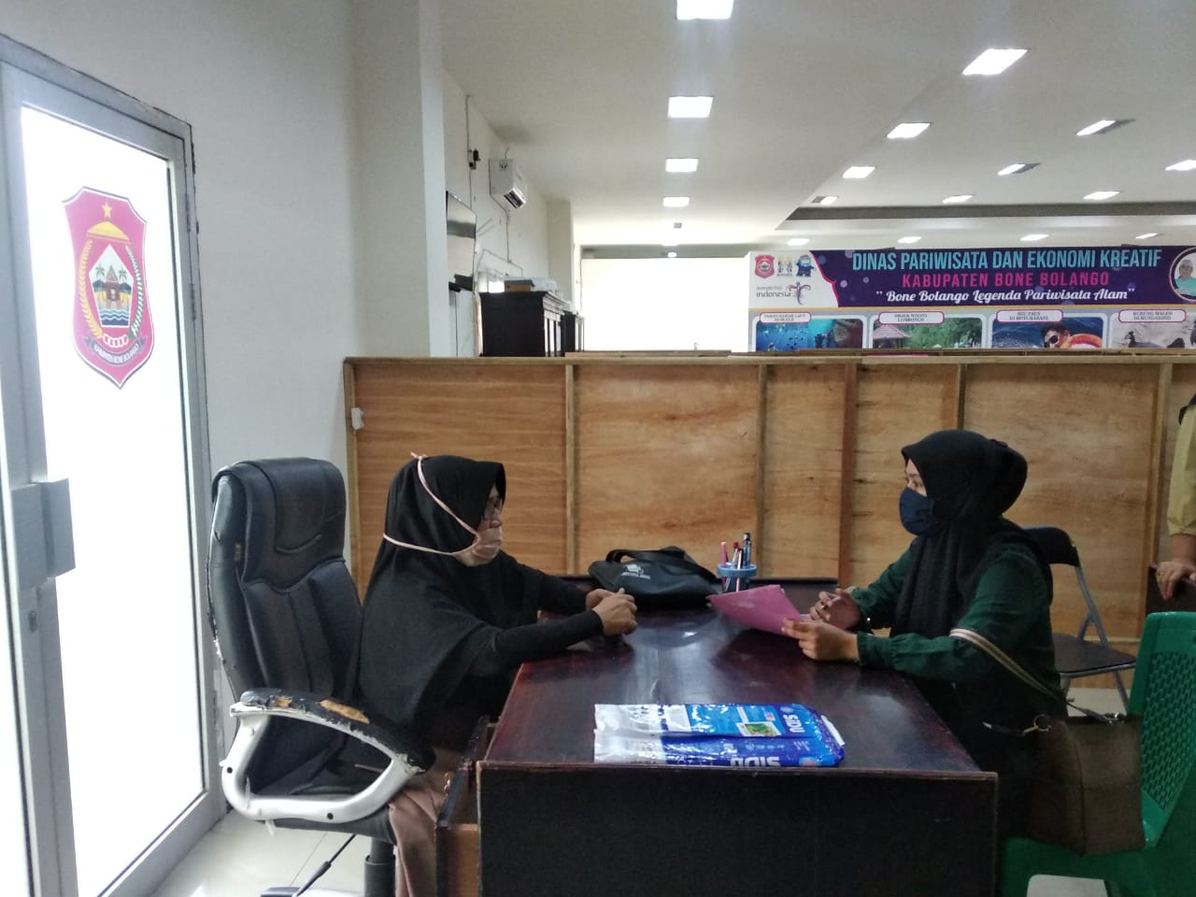
Wawancara dengan Pegawai Dinas Pariwisata Bone Bolango
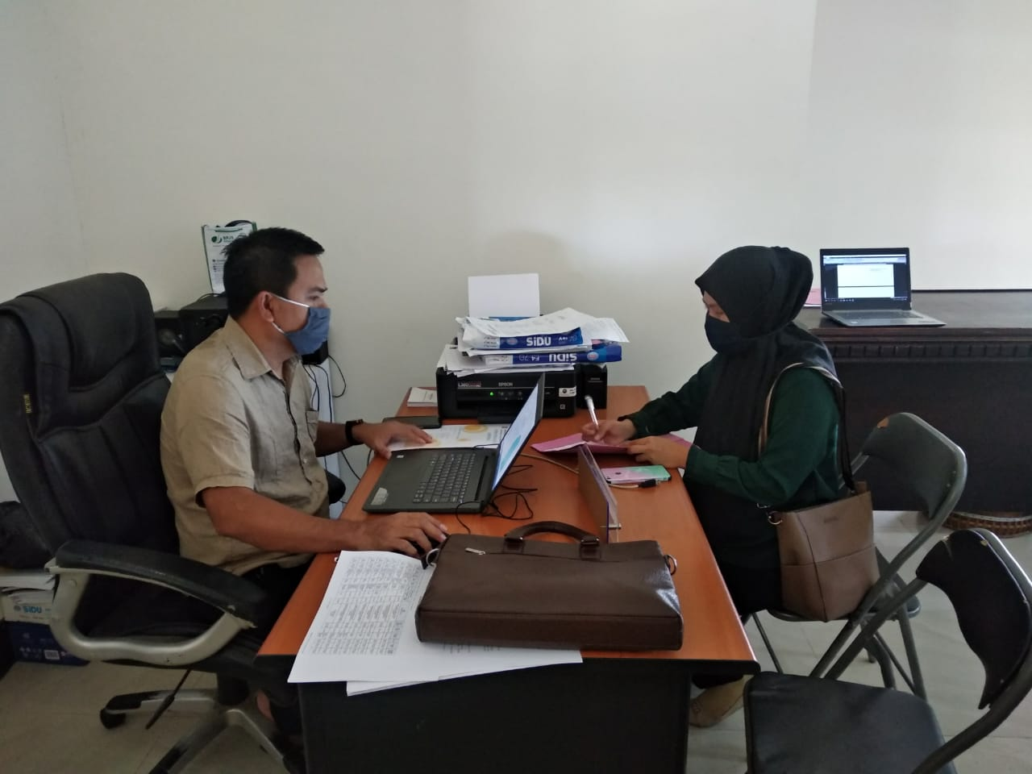

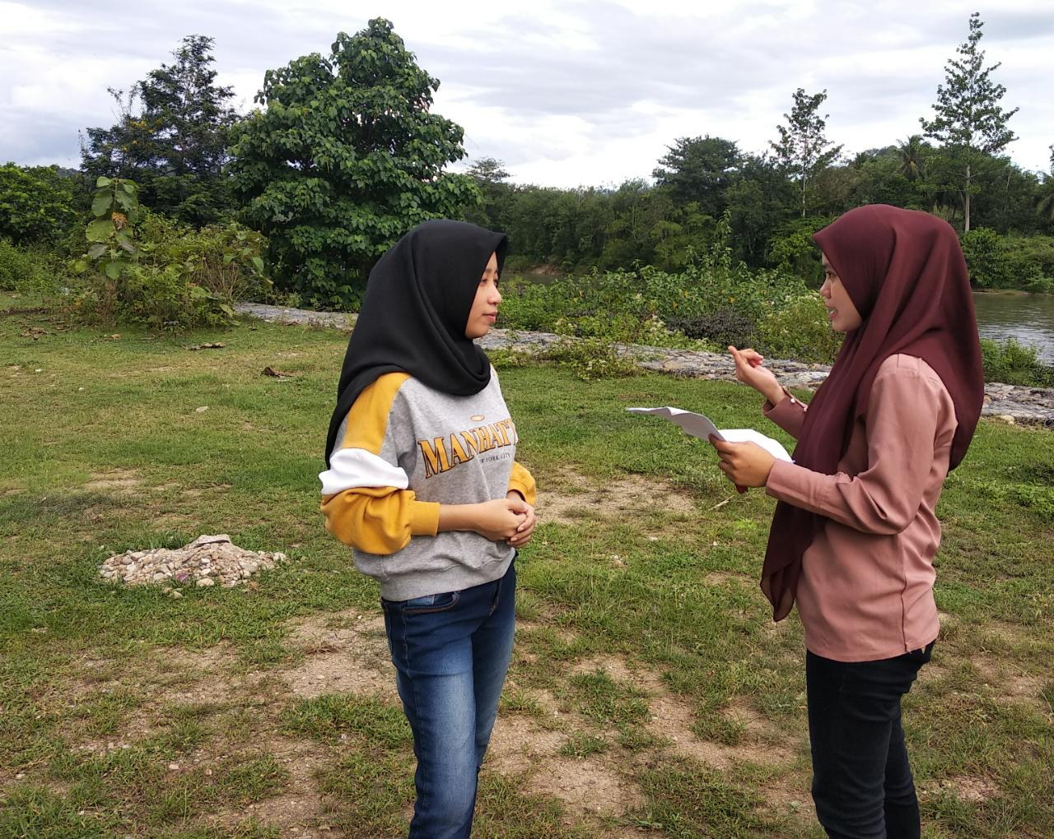
Wawancara dengan Pengunjung di Objek Wisata Pemandian Lombongo Kabupaten Bone Bolango
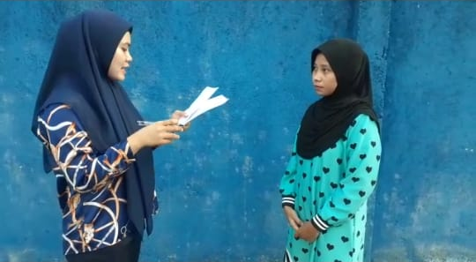

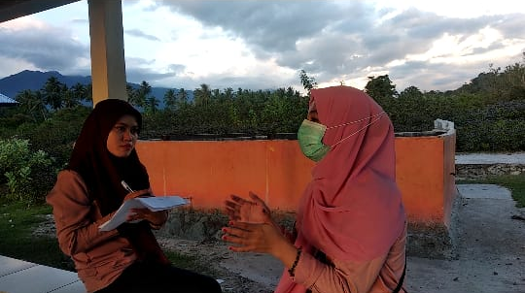
Wawancara dengan Pengunjung di Objek Wisata Pemandian Lombongo Kabupaten Bone Bolango
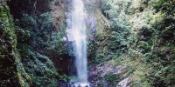
Gambar 4.1.
Air Terjun di Kawasan TNBNW yang merupakan sumber air
ke kawasan wisata Lombongo

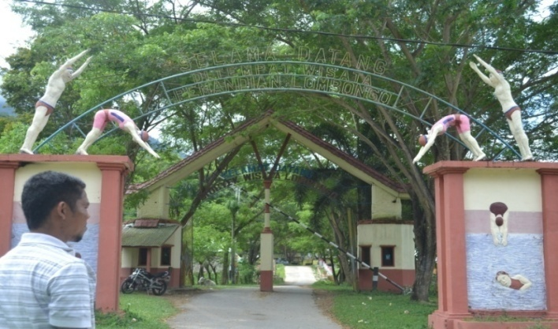
Gambar 4.2.
Gerbang Utama dan Loket Retribusi

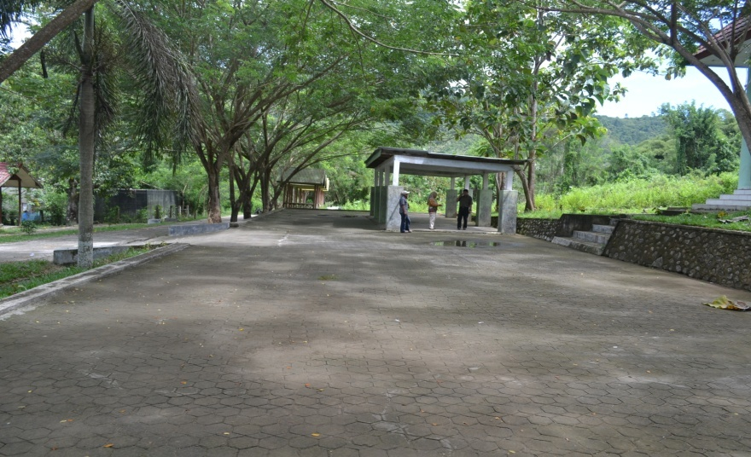
Gambar 4.3
Kondisi Areal Parkir di Kawasan objek Wisata Lombongo
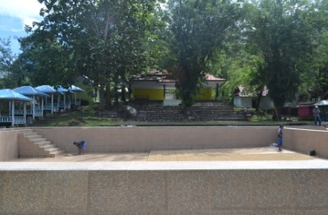
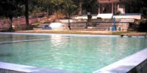

Gambar 4.4
Kolam Air Panas dan Kolam Air Dingin

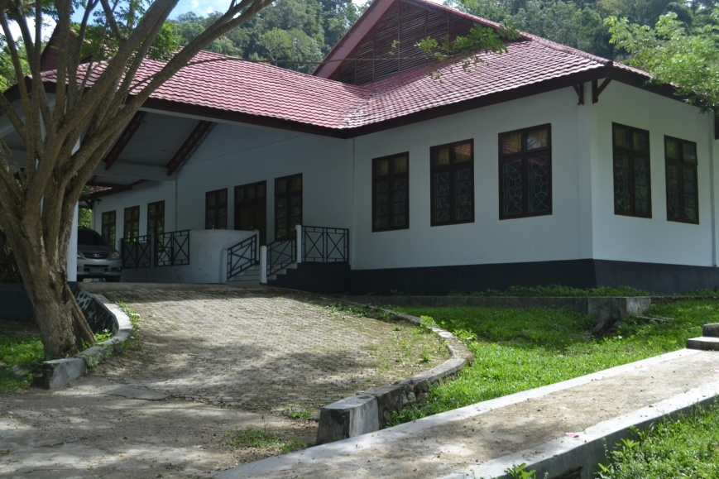
Gambar 4.5
Balai Pertemuan yang dibanguan oleh Pemerintah Daerah

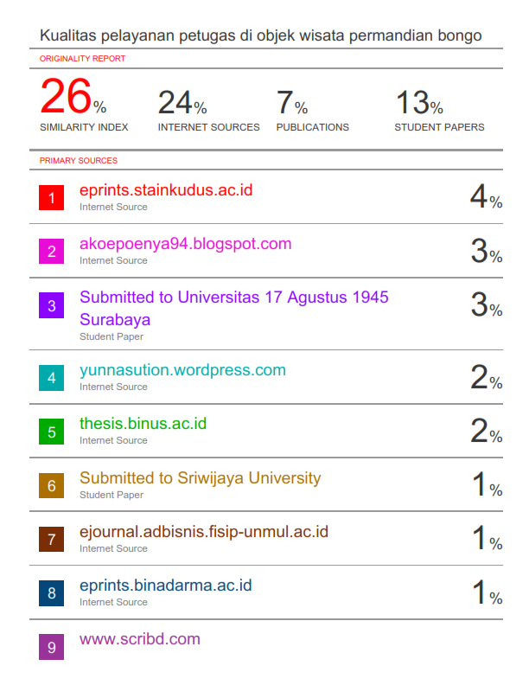

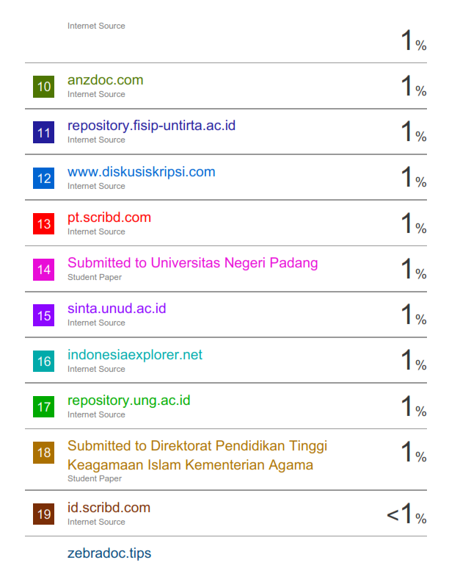

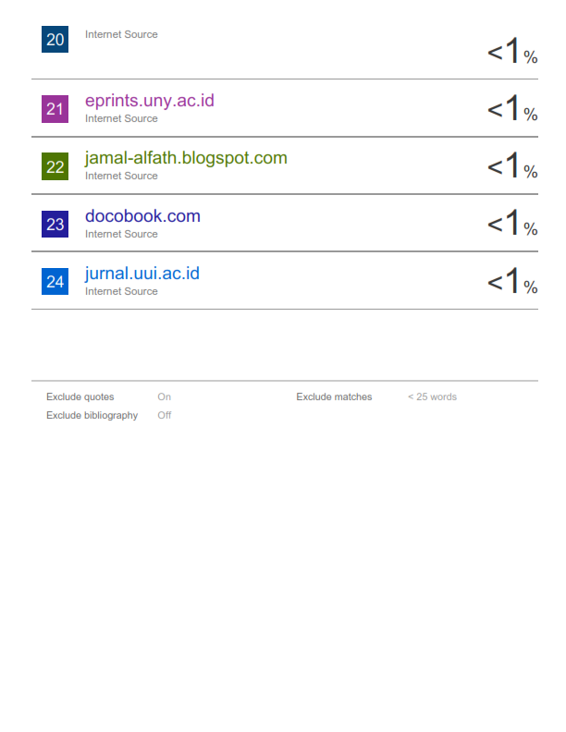
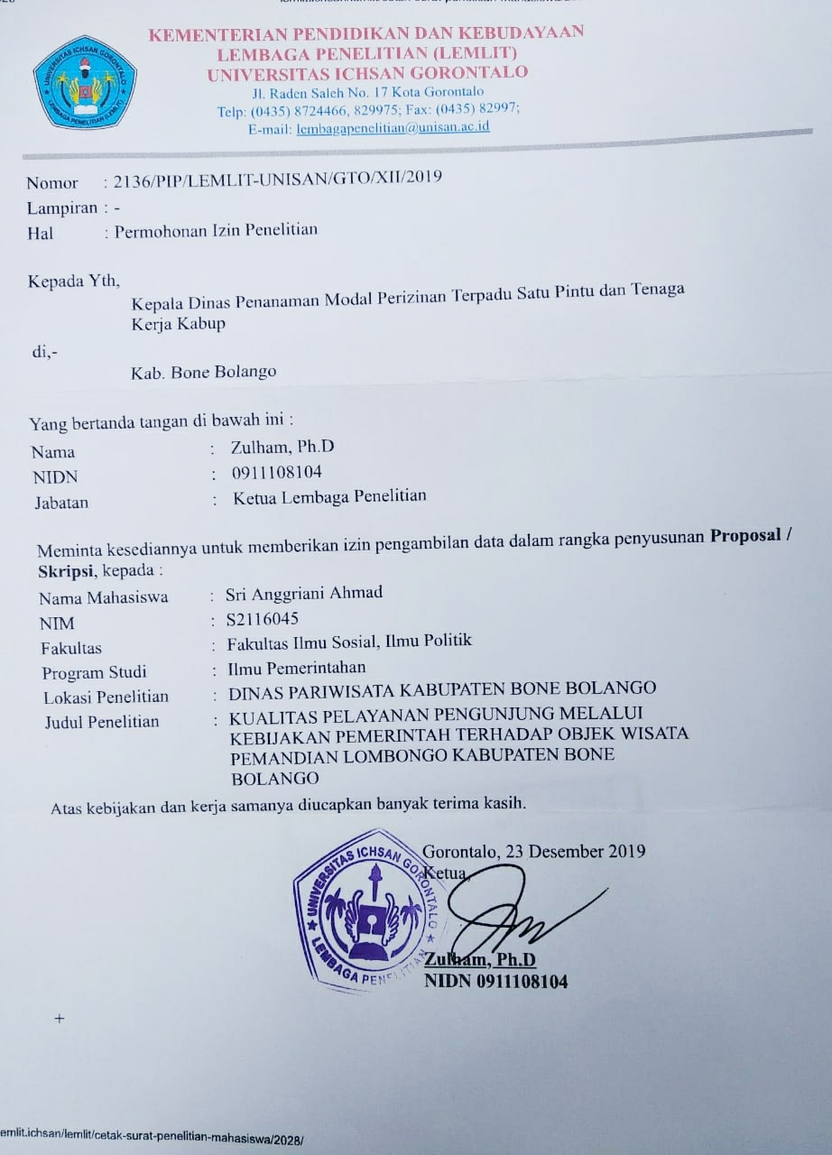
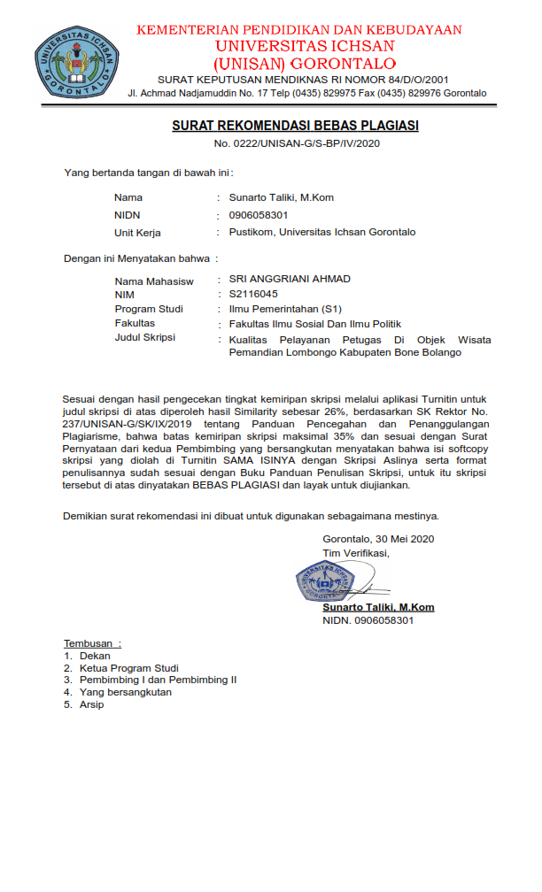
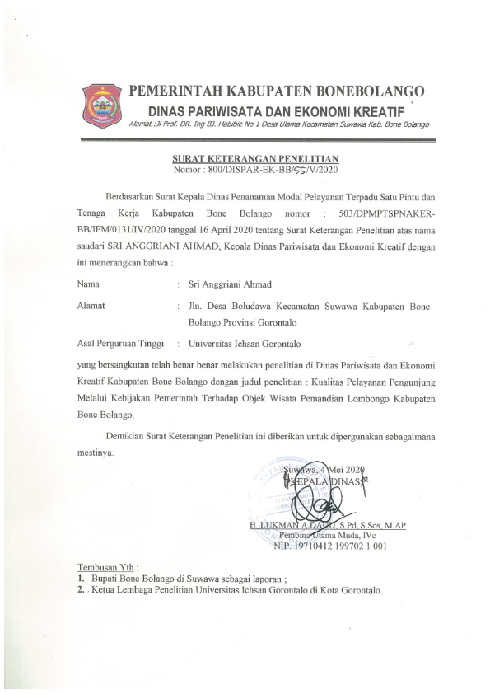

RIWAYAT HIDUP

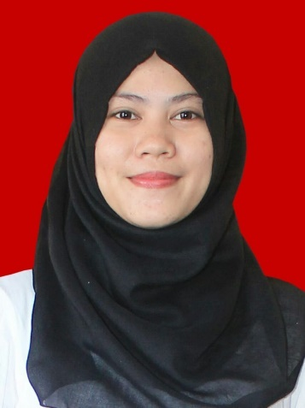
Sri Anggiriani Ahmad, Lahir di Gorontalo pada tanggal 11 September 1997, anak ketiga dari 4 bersaudara buah kasih pasangan dari Ayahanda “Yuten Ahmad” dan Ibunda “Herlina Ishak”. Penulis pertama kali menempuh pendidikan Sekolah Dasar (SD)pada SDN 02 Suwawa dan selesai pada tahun 2010 pada tahun yang sama penulis melanjutkan di Sekolah Menengah Pertama di SMP Negeri 1 Suwawa dan selesai pada tahun 2013, pada tahun yang sama penulis melanjutkan pendidikan di Sekolah Menengah Atas (SMA) pada SMA Negeri 1 Suwawa dan selesai pada tahun 2016. Pada tahun 2016 Penulis terdaftar pada salah satu Perguruan Tinggi Swasta jurusan Ilmu Pemerintahan fakultas Ilmu Sosial dan Ilmu Politik, dan Alhamdulillah selesai tahun 2020.
Berkat petunjuk dan pertolongan Allah SWT, usaha dan di sertai doa dan kedua orang tua dalam menjalani aktivitas akademik di Perguruan Tinggi Universitas Ichsan Gorontalo. Alhamdulillah penulis dapat menyelesaikan tugas akhir dengan skripsi yang berjudul “Kualitas Pelayanan Petugas Di Objek Wisata Pemandian Lombongo Kabupaten Bone Bolango”.

